ERASMUS +
KA201
LABĀS PRAKSES PIEMĒRI

"VIEDIE SOĻI BĒRNU SEKSUĀLĀS VARDARBĪBAS MAZINĀŠANAI"
2018-1-TR-KA201-058001 PROJEKTS

MARTS 2020
SATURS
IEVADS 4
PIRMĀ DAĻA 6
PROJEKTA MĒRĶIS 6
VARDARBĪBAS PRET BĒRNU VĒSTURE 6
APRAKSTS PAR NOLAIDĪBU UN VARDARBĪBU PRET BĒRNU 8
Vardarbības klasifikācija 8
Nolaidība pret bērnu 8
VARDARBĪBAS VEIDI 10
1. Fiziskā vardarbība 10
2. Emocionālā vardarbība 10
3. Seksuālā vardarbība 12
Vardarbības pret bērnu prevencija 13
1. Primārā prevencija 13
2. Otrais preventīvā darba solis 14
3. Trešais preventīvā darba solis 14
OTRĀ DAĻA 15
PREVENTĪVAIS DARBS VARDARBĪBAS NOVĒRŠANAI PRET BĒRNIEM AR ĪPAŠĀM VAJADZĪBĀM 15
SEKSUĀLĀ ATTĪSTĪBA 17
Mācību programmas saturs indivīdiem ar īpašām vajadzībām 20
1. Dzimumu atšķirības 20
2. Ķermeņa atpazīšana un privātās zonas 21
3. Seksuālās uzvedības problēmu ārstēšana 22
5. Intīmā higiēna 27
6. Pusaudžu gadi 30
VIEDIE SOĻI BĒRNU SEKSUĀLĀS VARDARBĪBAS MAZINĀŠANAI UN NEATKARĪBAS VEIDOŠANA BĒRNIEM AR ĪPAŠĀM VAJADZĪBĀM 32
1. AKTIVITĀTE: aizsardzība pret uzmākšanos 32
2. AKTIVITĀTE: Aizsardzība pret uzmākšanos, atmetot neatļautu fizisku kontaktu 35
3. AKTIVITĀTE: mācība par atļaujām un neatļautā fiziskā kontakta atteikumu 37
4.AKTIVITĀTE: Aizsardzība pret uzmakšanos, lai mazinātu bērna maldināšanu. 40
3.DAĻA 42
PRIVĀTUMA (PERSONĪBAS TELPAS) APMĀCĪBA 42
4.DAĻA 47
AKTIVITĀTES, KURAS PIEMĒROTAS SKOLĒNIEM UN PEDAGOGIEM, LAI MAZINĀTU BĒRNA SEKSUĀLĀS IZMANTOŠANAS GADĪJUMU IESPĒJAMĪBU. 47
1. AKTIVITĀTE “ES PAZĪSTU SAVU ĶERMENI” 47
2.AKTIVITĀTE: PIEMĪLĪGAIS BRUŅURUPUCIS 50
3. AKTIVITĀTE: ES SAKU NĒ, ES JŪTOS DROŠI! 52
4. AKTIVITĀTE: “REDZI-DZIRDI-DARI” 56
5.AKTIVITĀTE: SITUĀCIJU LUKSOFORS 57
6.AKTIVITĀTE: ATTIECĪBU APĻI 58
7.AKTIVITĀTE: SPOGULIS 68
8.AKTIVITĀTE: MAĢISKĀ DOMĀŠANA 70
9.AKTIVITĀTE: Balts un Melns 71
10.AKTIVITĀTE: Pārsteigums 73
11.AKTIVITĀTE: pateikt “nē” spēks 75
12. aktivitāte: Ābolu pīrāgs drošībai 76
13. aktivitāte: Noslēpumi 77
14. Aktivitāte: Zīmēšana 78

IEVADS
Seksuāla vardarbība pret bērnu ir nopietna problēma visās pasaules valstīs. Tāpēc šis jautājums interesē ne vien atbalsta personāla jeb palīdzošo profesiju pārstāvjus, piemēram, psihologus un sociālos pedagogus, bet arī citu cilvēku loku, piemēram, skolotājus un bērnu vecākus.
Bērnu tiesību konvencijā ir minēts, ka visi cilvēki tiek uzskatīti par bērniem līdz astoņpadsmit gadu vecumam, izņemot gadījumus, kad likumi nav piemērojami kā bērnam¹. vardarbība tieši pret bērniem, kuri nav sasnieguši 18 gadu vecumu, ir nopietna problēma daudzās pasaules valstīs, kas var izraisīt nopietnas sekas turpmākajā dzīvē, smagākos gadījumos pat invaliditāti vai nāvi¹⁻³. Vardarbība un nolaidība pret bērniem ir nopietna sabiedrības kopējā problēma, jo bieži vien par to trūkst infomācijas, tā tiek slēpta no līdzcilvēku puses, tiek vainots upuris utt.⁴⁻⁷.
Bērnu seksuālā izmantošana ir problēma, kas ietver ne vien psiholoģiska un sociāla rakstura sekas, bet arī juridiskos un morālos aspektus tiem likumpārkāpiejiem, kuri veikuši šāda tipa noziegumus. Bērnībā piedzīvota seksuāla vardarbība ir traumējoša pieredza, kas var atstāt nopietnas sekas uz visu atlikušo dzīvi. Seksuālā vardarbība, kas ietekmē bērna psiholoģikso, kognitīvo un sociālo attīstību ir universāla problēma - to var piedzīvot katrā gadsimtā, katrā sociālekonomiskajā līmenī, katrā tautībā, reliģijā un valstī. Nav vienas vienotas, starptautiski pieņemtas definīcijas par bērnu seksuālo izmantošanu un nav arī vienotu standartizētu metožu šīs vardarbības izvērtēšanai. Tādēļ ir svarīgi runāt par šo konstruktu, aplūkot daudzveidīgas definīcijas un iedziļināties jēdziena izpratnē.
Katrā valodā un valstī var būt savi termini kā runā par seksuālo vardarbību. Piemēram, var lietot vispārīgus terminus kā “noziedzīgs nodarījums pret nepilngadīgo” līdz konkrētiem apzīmējumiem “dzimumakts ar bērnu”.
Literatūrā visbiežāk termins “upuris” tiek izmantots, lai apzīmētu cilvēku, kurš cietis no seksuālās vardarbības, savukārt termins “varmāka”, lai apzīmētu pāridarītāju jeb seksuālās vardarbības veicēju. Nepilngadīgo seksuālā vardarbība sākotnēji tika aplūkota kā bērnu uz pusaužu, kuri atkarīgi no pieaugušajiem, iesaistīšana seksuālās darbībās, kuras viņi neizprot vai ģimenes sociālo lomu pārkāpšana. Kupčinskis (Kupchinsky) 1991. gadā sacīja, ka seksuālās vardarbība ir viss, kas veikts ar bērnu ar mērķi, lai gūtu seksuālu uzbudinājumu vai apmierinājumu. Vēlāk, 1998. gadā, Jarvis (Jarvis), Kopelands (Copeland) un Valtons (Walton) aprakstīja bērnu seksuālu izmantošanu kā nevēlamu pieredzi, kad persona pakļauj seksuālam kontaktam citu personu, kas jaunāka par 16 gadiem.
“Viedie soļi bērnu seksuālās vardarbības mazināšanai” ir sadarbības projekts starp 3 pilsētām no 3 dažādām valstīm - Antāliju Turcijā, Rimniku Vilču Rumānijā un Rēzekni Latvijā, lai akcentētu preventīvā darba aspektus, mazinot bērnu seksuālo vardarbību.

PIRMĀ DAĻA
Šajā sadaļā tiks aplūkots projekta mērķis un teorētiskā informācija par bērnu seksuālo izmantošanu - definīcija, vēsture, klasifikācija, kā arī piemēri par preventīvo darbu šīs tēmas kontekstā.

PROJEKTA MĒRĶIS
Antālijas nacionālās izglītības direkoriāta projekta “Veiksmīgi soļi bērnu seksuālās vardarbības novēršanai” mērķis bija sniegt teorētisku un praktisku informāciju bērnus seksuālās vardarbības mazināšanai. Projektā sadarbojās trīs valstis - Turcija (Antālija), Latvija (Rēzekne) un Rumānija (Rimniku Vilča), nodrošinot projektā iesaistītajiem cilvēkiem apmācības un izstrādājot rakstisku materiālu.
Izstrādātais meteriāls galvenokārt varētu noderēt izglītības iestāžu darbiniekiem un atbalsta personāla pārstāvjiem, bet to droši var lietot arī bērnu vecāki un jebkurš interesents. Šajā materiālā iekļauta daudzvidīga informācija, jo to veidojuši dažādu profesiju pārstāvji no dažādām valstīm un ar atšķirīgu pieredzes apjomu.
Turpmāk šajā materiālā varēs lasīt gan teorētisku informāciju, gan praktiskus ieteikumus dažādām aktivitātēm, ko var īstenot, piemēram, bērnudārzos vai izglītības iestādēs klases stundu ietvaros.

VARDARBĪBAS PRET BĒRNU VĒSTURE
Nolaidība un vardarbība pret bērnu ir viena no sociālajām problēmām, kas ir tik pat sena kā cilvēces vēsture. Tā ir nozīmīga sabiedrības problēma, kas ir pastāvējusi līdz mūsdienām⁵⁻⁷.
Dažādos vēstures avotos jau izsenis vērojamas norādes par vardarbību pret bērniem. Tomēr par vienu no galvenajiem pavērsiena punktiem izskatāms 1700. gads, kad kādu juristu ieinteresēja jautājums par noziedzniekiem. Viņš izpētīja, cik no ieslodzītajiem izcieš savu sodu tieši par vardarbību pret bērniem. Pētījuma rezultātā tika aktualizēts bērnu izmantošanas jēdziens ^{7, 8, 9}.
Pirmo vardarbības pret bērnu medicīnisko definīciju izstrādāja 1860. gadā Francijas profesors, ārsts Abroizs Tardieu (Ambres Tardieu) ^{10, 11}. Profesors tajā pat gadā aprakstīja savus atklājumus no 32 bērnu autopsijas rezultātiem, kuri bija cietuši no seksuālas un/ vai fiziskas vardarbības un piekauti līdz nāvei. 1946. gadā Kofijs (Caffey) aprakstīja “Kofejs sindromu” un Kempe (Kempe) 1961. gadā “Piekautā bērna sindromu”. ^{1, 12, 13}. 1980. gadā Garbarīno (Garbrino) un Džiliamsa (Gilliam) paziņoja, ka nepiemērota un kaitīga uzvedība pret bērnu būtu jānosaka un jādefinē ekspertiem.¹⁴. Seksuālā un fiziskā vardarbība tika atzīta 20. gadsimta septiņdesmitajos gados, bet astoņdesmitajos gados aktīvi sāka izplatīties ideja, ka arī emocionālā vardarbība ir tik pat nevēlama un kaitnieciska kā fiziskā un seksuālā¹⁵.
Vēlme dzīvot bez kara (mierā un drošībā), Nāciju līgas nodibināšana… tā rezultātā Tautu Savienība 1924. gada 26. septembrī pirmo reizi pieņēma Ženēvas deklarāciju par bērnu tiesībām. Tā kā ANO ģenerālajā ansamblejā 1948. gadā pieņemtajā Vispārējā cilvēktiesību koncencija nepietiekami pievērsās bērnu tiesībā, tika mēģināts sagatavot atsevišķu dokumentu specifiski par bērniem, ņemot vērā viņu īpašos aizsardzības vajadzības. Rezultātā 1959. gadā ANO plenārsēdē, kurā piedalījās 78 valstu pārstāvji, vienbalsīgi tika pieņemta Bērnu tiesību konvencija.
Bērnu tiesību konvencijas 19., 34. un 39. pants specifiski attiecas uz vardarbību pret bērniem, nolaidību un prevenciju. Saskaņā ar konvencijas 19. pantu, personas, kas atbildīgas par bērnu audzināšanu, nedrīkst šīs tiesības izmantot veidā, kas kaitē bērnam. valstij ir pienākums aizsargāt bērnu no jebkādas veida nevēlamas izturēšanās pret viņa vecākiem vai citām personām, kas atbildīgas par bērna aprūpi, novērst vardarbību pret pašu bērnu un sagatavot sociālo palīdzību, rehabilitāciju, ja bērns ir cietis. 39. pantā uzsvērts, ka dalībvalstīm jāveic attiecīgi pasākumi, lai aizsargātu vai palīdzētu saņemt rehabilitāciju tiem bērniem, kuri cietuši militāros konfliktos, lai atgūtu fizisko un garīgo veselību un integrētos sabiedrībā. Savukārt 34. pants aizsargā bērnu no seksuālās vardarbības (arī eksplutācijas, prostitūcijas, pornogrāfijas)¹⁸.

APRAKSTS PAR NOLAIDĪBU UN VARDARBĪBU PRET BĒRNU
Vardarbība pret bērnu ir visa aktīva un / vai pasīva rīcība, ko veic pieaugušais, piemēram, vecāks vai aprūpētājs un kuru sociālās normas un / vai profesionāļi definē par neatbilstošām vai kaitīgām darbībām, kas var tikt traktētas kā bērna attīstību kavējošas vai ierobežojošas²³⁻²⁶.
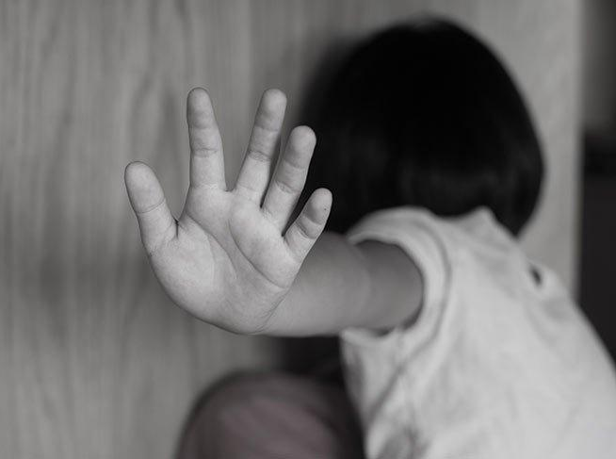
Šīs darības vai bezdarbības rezultātā bērns var tikt fiziski, seksuāli, garīgi ietemēts, viņa veselība un drosība var tikt apdraudēta ^{3, 19, 20}.
Nevērība pret bērnu ir viņa fiziskās un morālās attīstības un vajadzību neņemšana vērā, piemēram, atstājot novārtā tādas bērna pamatvajadzības kā ēšana, pajumte, apģērbšanās, izglītošana, medicīnisko pakalpojumu nodrošināšana, protams, arī vecāku mīlestības trūkums^{21, 22}.

Vardarbības klasifikācija

Nolaidība pret bērnu
Nerūpēšanās par bērna uzturu, apģērbu, drošu vidi, medicīniskajām, emocionālajām un sociālajām vajadzībām ir definējama par fizisku un / vai emocionālu nolaidību pret bērnu^{7, 23, 24, 25}.
Citā definīcijā minēts, ka nolaidības pret bērnu jēdziens tie aplūkots kā tas, ka cilvēki, kuriem ir pienākums rūpēties pret bērnu to nepilda, atstājot bērnu novārtā fiziski un / vai emocionāli. Galvenā doma ir tas, ka nevērība pret bērnu ir nevērība pret viņa pamatvajadzībām - gan fiziskajām, gan emocionālajām. Nevērība rodas tad, kad bērna vecāki vai aprūpētāji nav pienācīgi izpildījuši pienākumus par bērnu rūpēties⁷².
Par fizisku nolaidību tiek runāts tad, kad netiek tiek liegtas vai netiek nodrošinātas tādas bērna pamatvajadzības kā uzturs, pajumte, apģērbs, rūpes par veselību u.c.^{26.27}. Tā var būt arī vecumam neatbilstoša pārtika, netīrs apģērbs, bīstama vide mājās un ārpus mājām, kas nav piemērota bērniem. Nevērību pret bērna veselību literatūras avotos reizēm klasificē kā atsevišķu fiziskās nolaidības kategoriju. Tā izpaužas kā medicīniskās palīdzības nenodrošināšana, ja tas nepieciešams, regulāro ģimenes ārsta vizīšu neapmeklēšana, vakcinācijas neveikšana, ārstniecības personu norādījumu neievērošana. Svarīgi pieminēt, ka neverības pret bērnu jēdziens nav attieināms tikai uz zīdaiņiem un bērniem, bet arī uz vēl nedzimušiem bērniņiem. Tā kā alkohola, narkotiku vai citu kaitīgu vielu lietošana, neveselīgs mātes uzturs un citas lietas ietekmē mazuļa veselību arī nākotnē, tā ir nolaidība pret bērnu.
Emocionālā nolaidība pret bērnu mīlestības un aprūpes trūkums. Ne vien zīdainim, bet arī, piemēram, pusaudžu vecumā.
Svarīgi pieminēt, ka vecāki mēdz būt nevērīgi arī pret bērna seksualitāti un dzimumu. Piemēram, nevērība pret bērnu šajā aspektā izpaužas, kā bērna dzimumorgānu neapģērbšana, piemēram, ejot peldēties, nepiemērotu mantu došana, kas nākotnē var rezultēties uzvedības traucējumos.
Arī izglītības kontektā var runāt par vecāku nolaidību. Piemēram, vecāki var liegt bērnam valstī noteikti obligāto izglītību, nesadarboties ar izglītības iestādi, neinteresēties par bērna skolas gaitām u.c. Visas iepriekš uzskaitītās lietas arī ir nevērība pret bērnu²⁸.

VARDARBĪBAS VEIDI

1. Fiziskā vardarbība
Fizisks savainojums un / vai kaitējums, kas bērnam vai jauietim līdz 18 gadu vecumam radies no mātes, tēva vai citas personas ir klasificējams kā fiziska vardarbība pret bērnu^{26 26, 29, 30, 31}.
Sišana, speršana, raušana, purināšana, žņaugšana, saspiešana, košana, dedzināšana fizisku bojājumu nodarīšana, piemēram, nodzēšot cigareti pret bērna ķermeni, ir fiziska vardarbība.
Tieši fizsikā vardarbība ir viens no visizplatītākajiem vardarbības veidiem pret bērniem. Protams, dažādi savainojumi viņiem var rasties, piemēram, rotaļājoties, tādēļ ir svarīgi saprast - tā ir nejušība vai apzināta rīcība. Svarīgi bērnam apkārt esošajiem cilvēkiem pievērst uzmanību savainojumu, piemēram, zilumu atrašanās vietām, biežumam, lai laikus varētu pamanīt, ka pret bērnu tiek vērsta fiziska vardarbība nevis traumas iegūtas negadījumos⁷³.

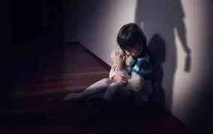
2. Emocionālā vardarbība
Jebkura īslaicīga vai ilstoša darbība, kas negatīvi ietekmē bērna emocionālo attīstību, ir traktējama kā emocionālā vardarbība ^{28, 31}.
Iebiedēšana, draudēšana, izolēšana, bērna emocionālo vajadzību neņemšana vērā, ņirgāšanās, apsmiešana, aprunāšana, pazemošana ir emocionālā vardarbība. Dažos avotos arī hiperaprūpe jeb pārmērīga bērna aizsarzība tiek traktēta kā emocionālā vardarbība. Arī dažādi aspekti, kas saistīti ar bēna vecumam neatbilstošām prasībām, klasificējas šajā kategorijā. Piemēram, bērna barga sodīšana par šķietami nenozīmīgām lietām, pārāk augstas pastāvības gaidas utt.^{19,28,32}. Šķiet, tieši šis ir viziplatītākas vardarbības veids ikdienas dzīvē^{, 33, 34, 35} un diemžēl jāsaka, ka tas ir arī grūti pierādāms un pārbaudāms³⁶.
Emocionālās vardabības pamatā ir psiholoģisks kaitējums bērnam, kurš atkarīgs no divām galvenajām lietām:
- Bērns tiek pakļauts dažādām nevēlamām darbībām un attieksmēm, kas nāk no citiem cilvēkiem;
- Bērns izjūt mīlestības un gādības trūkumu, kas ietekmē viņa pašvērtējumu un kognitīvos procesus (uztveri, domāšanu u.c.)
Emocionālā vardarbība no citiem vardarbības veidiem atšķiras ar 2 galvenajām pazīmēm:
- Nav konkrētu, uzskatāmu pierādījumu kā tas var būt, piemēram, fiziskās vardarbības gadījumā.
- Šis vardarbības veids visbiežāk kombinējas ar vēl kādu citu.
Šķiet, ka bērns, kurš ir cietis no fiziskas vai seksuālas vardarbības, ir vienlaikus cietis arī no emocionālās vardarbības.
Emocionālās vardarbības kontekstā ir dažas nianses, salīdzinot ar citiem vardarbības veidiem.
Piemēram, bērns jau no mazotnes to uztver kā normu un nezina kā ir citādāk, tas šo vardarbības veidi padara īpaši konplicētu.
Vecāku izturēšanās, kas izraisa emocionālo vardarbību:
- Noraidīšana - vecāki neakceptē bērna vajadzības un vēlmes. Bērns netiek uztverts kā atsevišķs indivīds. Necenšas bērna saskatī stiprās puses, pozitīvos aspektus, resursus. Bērns mājās tiek vainots par dažādām neveiksmēm, viņam tiek uzlikta bērna vecumam nepiemērota atbildība. Bērnam netiek sniegts fizisks kontaksts, piemēram, samīļošanās.
- Izolēšana - vecāki paši neiesaistās ar bērnu sociālās attiecībās un liedz to bērnam darīt ar citiem, uzskatot, ka bērna vislabāk ir būt vienam pašam.
- Iebaidīšana - vecāki bērnu ir iebiedējuši ar dažādiem draudiem, kas nepārtraukti bērnam liek atrasties paaugstinātas spriedzes apstākļos, izjūtos bailes.
- Ietekmēšana - Bērns tiek virzīts uz sociāli nepieņemamām rīcībām, piemēram, mācot zagšanu.
- Emocionālā neatsaucība - nav ieinteresētības un iesaistes, lai veicinātu bērna veselīgu fizisko un emeocionālo attīstību.
- Degradēšana - vecāku uzvedības, ka raisa bērnam pazemojumu un traktējama kā necienīga izurēšanās. Piemēram, bērna saukšana nepiemērotos vārdos, kas var attīstīt mazvērtības kompleksus.
- Izmantošana - vecāki bērnus izmanto, darbojoties savu nevis bērna interešu labā. Piemēram, ar bērnu noturēt partneri u.c.
- Mānīšana - bērna vecumam un attīstības līmenim nepieērotu uzdevumu un pienākumus došana, kas veicina izjūtu, ka bērns nespēj un nevar paveikt dažādas lietas.
Aplūkojos informāciju par emocionālo vardarbību, var secināt, ka tā ir sastopama dažādās vidēs un apstākļos, tomēr vizbiežāk ilgstoši notiek tieši tajā ģimenēs, kas ir mazāk redzamas apkārtējiem cilvēkiem.

3. Seksuālā vardarbība
Bērnu seksuālo izmantošanu 1978. gadā aprakstīja Rūta un Henrijs Kempes (Ruth, Henry Kempe), ka tā ir bērnu iesaisīšana seksuālās darbībās, kuras bērni nevar izprast un apzināti apstiprināt un / vai tā ir pretrunā ar ģimenes sociālajām lomā, kas ir visas sabiedrības tabu ^{43, 44}.
Starptautiskā bērnu ļunprātīgas izmantošanas un pamešanas novārtā biedrība ir definējusi seksuālu vardarbību kā procesu, kur bērns tiek iesaistīts darbībās, kuras nesaprot un nevar apzināti tām piekrist, lai pieaugušais varētu saņemt seksuālu apmierinājumu vai stimulāciju³⁷.
Savukārt vēl kāda cita definīcija akcentē būtisku aspektu, ka seksuāla vardarbība pret bērnu nav iespējama tikai starp pieaugušo un bērnu, bet arī vienaudžu vidū, kad tāpat kā iepriekš - bērns nevar dot apzinātu piekrišanu un tiek izmantota, piemēram, vara pār nepilngdīgo, citādas sociālās lomas, atbildība utt.
Bērnu seksuāla vardarbība ir problēma visās valstīs un ir nopietns bērnu tiesību pārkāpums. Līdzīgi kā iepriekš apskatītā emocionālā vardarbība - tā var notikt visās kultūrās, reliģijās, sociālekomoniskajos slāņus utt. Visbiežāk varmākas ir nevis bērnam sveši un nepazīstami cilvēki, bet tieši otrādi - paziņas un pat ģimenes locekļi.
Ikviens, kurš nav sasniedzis 18 gadu vecumu, tiek definēts kā bērns. Bērnība sastāv no dažādiem posmiem un procesiem, piemēram, svarīga ir arī seksuālā attīstība, tomēr šajā laikā tā vēl nav nobriedusi. Tieši bērni ir vieglāk pakļaujamiseksuāliem noziegumiem, jo viņi, iespējams, vieglāk uzticas, ir vieglāk manipulējami un iebēdējami. Sekas šim procesam ir nopietnas, jo kauna un vainas izjūta bieži vien ir iemesli, kas traucē to atklāt un var novest pie atkārtoties vardarbības aktiem⁴³.

Vardarbības pret bērnu prevencija
Ir ļoti svarīgi runāt ne vien par vardarbības sekām, bet arī par cēloņiem un it īpaši par preventīvo darbu, lai jau laicīgi bērnus pasargātu no dažāda veida vardarbības. Visbbiežāk tiek izdalīti trīs soļi preventīvajam darbam, kas tik turpmāk aplūkoti.

1. Primārā prevencija
Preventīvais darbs ir jāveic ar visiem bērniem un sabiedrību kopumā. ir svarīgi uzlabot cilvēku zināšanas par vardarbību kopumā, jo vēl aizvien ir ļoti daudz mītu par šo tēmu. Novēršos potenciālos riskus, krietni samazinās varbūtība, ka bērni var ciest no vardarbības. Īpašu būtiski, lai par šo jautājumu domā ne vien, piemēram, katra izglītības iestāde individuāli, bet lai tas tiek aplūkots valsts līmenī un arī likumdošanas līmenī⁴².

2. Otrais preventīvā darba solis
Otrajā preventīvā darba solī ir svarīgi apzināt un darboties ar paaugstināta riska bērniem, ģimenēm, iestādēs u.c., lai laicīgi pamanītu un maksimāli minimizētu šos riskus, kas katrā vietā var būt individuāli. Tomēr arī šajā solī ir ļoti svarīga sabiedrības iesaiste, piemēram, kaimiņu, medicīnas darbinieku, izglītības sistēmas pārstāvju utt., lai identificētu iespējamos riskus vēl pirms tiek veikts vardarbības akts un to laicīgi varētu novērst ^{38, 39, 3}.

3. Trešais preventīvā darba solis
Trešajā solī tiek runāts par to, ka ir svarīgi novērts atkārtotu vardarbību pret bērnu, ja tas tomēr iepriekš jau ir noticis.
Piemēram, ir svarīgi attītīt sociālās palīdzības un rehabilitācijas iespējas bērniem, kuri cietuši no vardarbības. Būtiski ir arī krīzes centri, kur bērnu var nošķirt no vardarbīgiem vecākiem, lai pārtrauktu pāridarījumus.
Ir svarīgi pēc vardarbības akta neatstāt bērnu un, piemēram, ģimeni darbojoties pašplūsmā, jo bieži vien tad netiek saņemta nekāda veida palīdzība, bet ir svarīga šādu gadījumu uzraudzība, konkrētu soļu īstenošana. Šķiet, rebalitācijas nodrošināšana daudzviet ir nopietna problēma, jo bieži vien bērni turpinas atrasties nedrošā vidē un piedzīvot atkārtotus pāridarījumus.
Būtu svarīgi domāt par un pilnevidot rahabilitācijas programmu darbību, lai bērni varētu saņemt profesionālu palīdzību no daudzveidīgiem speciālistiem, piemēram, gan medicīnas darbiniekiem, gan psiholoģisko palīdzību, gan iespēju turpināt izglītības procesu mācību semestra laikā utt.^{40, 41}.

OTRĀ DAĻA

PREVENTĪVAIS DARBS VARDARBĪBAS NOVĒRŠANAI PRET BĒRNIEM AR ĪPAŠĀM VAJADZĪBĀM
Apvienoto nāciju organizācijas (ANO) sagatavotajā ziņojumā, ka veidots uz pasaules veselības organizācijas datiem (PVO), tiek norādīts, ka pasaulē šobrīd ir aptuveni 7,7 bilioni iedzīvotāju. Aptuveni 1 bilionam no šiem iedzīvotājiem ir mazāki vai lielāki traucējumi, piemēram, invaliditāte. Aptuveni 100 milioni no šo cilvēku skaita ir tieši bērni. Un pētījui rāda, ka tieši bērni ar īpašām vajadzībām, ir pakļauti vardarbībai un / vai nevērībai aptuveni četra reizes vairāk nekā bērni bez īpašām vajadzībām.
Kā jau iepriekš vairākkārt tika minēts - neviena kultūra, reliģija, nacionālā piederība nepasargā no vardarbības. Tā var būt sastopama visur - arī bērni ar īpašām vaadzībām no tās nav pasargāti, bet gan tieši otrādi - ir potenciāli lielāks risks kļūt par upuri.
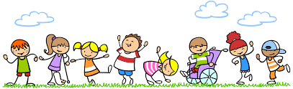
Lai varētu runāt tālāk, ir svarīgi nodefinēt, kas tieši ir bērni ar speciālajām vajadzībām. Tie ir bērni, kuri no saviem vienaudžiem atšķiras, piemēram, fiziskās vai intelektuālās attīstības ziņā. Piemēram, tie ir bērni ar redzes un / vai dzirdes traucējumiem, ar garībās veselības problēmām, bērni ar mācīšanās grūtībām, ar valodas un runas traucējumiem, uzmanības deficīta un hiperaktivitātes sindromu, kā arī bērni ar uzvedības traucējumiem u.c.

Bieži vien šie bērni nemācās vispārizglītojošās iestādēs, bet bērnudārzos / skolās, kas traktējamās kā attīstības centi jeb speciālās izglītības iestādes. Tajās bērniem tiek sniegtas zināšanas, kas atbilstošas viņa spēju līmenim un arī socializēšanās ir pielāgota specifisko vajadzību veidam.
Bērniem ar īpašām vajadzībām un it īpaši bērniem ar garīgās veselības traucējumiem ir paaugstināts risks kļūt par vardarbības upuriem.
Dažādos literatūras avotos ir pieejama daudzveidīga informācija par bērniem ar īpašām vajadzībām. Lai gan ir daudz teoriju, kas izskaidro šo bērnu, piemēram, fizisko, kognitīvo un emocionālo attīstību, ir ļoti maz informācijas par tādu svarīgu aspektu kā seksuālā attīstība. Šī iemesla dēļ turpmāk tiks aplūkota Zigmuna Freida (Freud) psiho - sociālā attīstības teroija, lai veidotu izpratni par bērnu ar īpašām vajadzībām attīstību kopumā un it īpaši seksuālo attīstību.
Atšķirības starp zēniem un meitenēm ir vērojamas ne vien bērniem ar īpašām vajadzībā, bet globāli - visiem bērniem. Tieši bērna dzimums ir individuālo atšķirību viena no galvenajām lietām. Vizbiežāk bērniem ar īpa’’am vajadzībām seksuālā attīstība notiek līdīgi kā bērniem bez īpašām vajadzībām, tomēr ir gadījumi, kad tā ir paātrināta vai aizturēta, piemēram, atkarībā no garīgo traucējumu izteiktības pakāpes.
Tomēr ir būtiskas nianses, ko ir svarīgi pieminēt. Piemēram, bērni ar īpašām vajadzībām, salīdzinot ar bērniem bez īpašām vajadzībām, var būt ar grūtībām konktrolēt dažādus seksuālos impulsus, pārmērīgu tieksmi uz masturbāciju, izteiktu seksuālo interesi un vēlmi nepiemēroti pieskarties citiem cilvēkiem, grūtības adaptēties dažādām ķermeņa izmaiņām pusaudža vecumā.
Bērniem ar īpāšam vajadzībām ir nepieciešams tieši tas pats, kas citiem indivīdiem -dažādas izioloģiskas lietas, piemēram, ēst un dzert, gan emocionālas lietas - mīlēt un būt mīlētiem. Bet vēl viņiem ir nepieciešams īpašs atbalsts un piesardzības pasākumi.
Ir svarīgi sekot līdzi bērnu ar īpašām vajadzībām seksualitātes attīstībai un laicīgi novērst iespējamās problēmas, kas varētu rasties. Ir svarīgi domāt par un darboties seksuālās izglītošanas sfērā, piemēram, bērna vecumam un spējām atbilstošā līmenī informējot par ķermeņa intīmajām vietām, to kopšanu, veselīgām attiecībām, piemēram, ar pretējo dzimumu utt.
Ir ļoti svarīgi sniegt informāciju par šiem jautājumiem gan ģimenes ietvaros, piemēram, vecākiem, gan speciālās izglītības sfērā strādājošajiem, lai bērni ar īpašām vajadzībām saņemtu vienotu un preventīvi pasargājošu informāciju.
Kādas tieši metodes vai paņēmieni būtu ieteicami, darbojoties ar bērniem, kuriem ir īpašas vajadzības, ir grūti atbildēt, jo tas atkarīgs no konkrētās problemātikas un tās izteiktības pakāpes, tādēļ iesaistītās personas var pielāgot dažādas aktivitātes viņuprāt labākajā iespējamajā veidā.
Reizēm šķiet, ka dažādu ikdienišķu dzīves prasmju mācīšanu un runāšana par vajadzībām, sevis kopšanu nav nekas sevišķs un to var veikt teju ikviens. Tomēr ir svarīgi saprast, ka bērniem, kuriem ir īpašas vajadzības, ir jāpielāgo, piemēram, vārdi, kuri tiek izvēlēti, piemēri, kas stāstīti utt. Ir jāplāno sava darbība un tā jāpielāgo, lai bērns izprastu to, ko viņa vēlas pavēstīt. Primāri būtu jādomā nevis par to, ko bērnam pateikt, pārādīt vai iemācīt, bet kā to veiksmīgāk izdarīt.
Izglītošanai par sekusālitātes jautājumiem arī bērniem ar īpašām vajadzībām ir svarīgi akcentēt ne vien fiziskās izmaiņas un vajadzības, bet arī emocionālās un seksuālās, kas visas trīs ir savā starpā cieši saistītas.

SEKSUĀLĀ ATTĪSTĪBA
Lai izprasu bērnu ar īpašām vajadzībām seksuālo attīsību un tās stadijas, ir svarīgi izprast šīs lieta bērniem ar normālu attīstību, lai varētu secināt par līdzībām un atšķirībām.
Visbiežāk tieši divu gadu vecumā bērniem pastiprinās interese par savu ķermeni. Šis laiks sakrīt ar brīdi, kad bieži bērniem sāk mācīt nokārtoties podiņā. Šajā laikā var palielināties bērnu interese par dzimumorgāniem. Un tieši šis ir laiks, kad svarīgi sāk izglītošanu par seksualitātes lietām.
Domājot par bērnu ar īpašām vajadzībām seksualitāti, jāņem vērā viņu attīstības līmenis nevis kalendārais vecums!

Piemēram ir iespējams, ka bērnam ir 15 gadi, bet viņa garīgā attīstība vērtējama kā 6 gadus vecam bērnam.
Bērni primāri pamana fiziskās atšķirības starp dzimumiem, uzdodot dažādus jautājumus:
- Kāpēc tētim ir ūsas?
- Kāpēc tētis nenēsā svārkus?
- Kāpēc meitenēm nav krāniņa?
Bieži vien nav svarīgs bērna uzdotais jautājums un atbilde uz to, bet drīzāk vecāka reakcija un attieksme.
Šie visi ir normāli jautājumi teiksim 6 gadus vecam bērnam, bet ja tos uzdod bērns ar īpašām vajadzībām, kura garīgās attīstības līmenis ir pazemināts, lai gan gadu ir vairāk - arī tas ir normāli. Sabiedrībā bieži tiek uzskatīts, ka bērniem ar īpašām vajadzībām ir paaugstināta interese par seksulaitāti, bet drīzāk tās ir grūtības to kontrolēt un izpaust tā, kā sabiedrībā ir sociāli pieņemts.
Uzvedības veidi, kas piemēroti bērniem:
- Jautāšana par dzimumorgāniem,
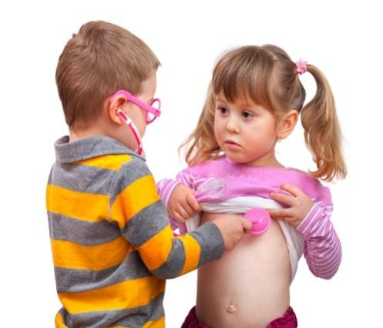
- Interesēšanās par cilvēkiem, kuri ir vannā vai dušā,
- Iejušanās dažādās lomās, piemēram, spēlējot māju būt mammi vai tētim,
- Dzimumorgānu aizskaršana interese nolūkos vai mirkļos, kad bērns ir nobijies vai uztraucies,
- Runāšana par sekuālitāti ar draugiem un vienaudžiem,
- Pretējā dzimuma saukšana par draugu vai draudzeni,
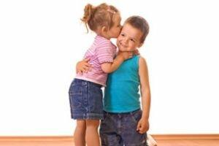
- Vēlme palikt vienam pārģērbjoties vai mazgājoties,
- Joku, teicienu par seksualitāti piefiksēšana, vēlme tos atkārtot,
- Vēlme izzināt dzimumatšķirības,
- Pretējā dzimuma atdarināšana,
- Dzīvnieku pārošanās vērošana,
- Citu bērnu vai pieaugušo bučošana un vēlme, lai viņi arī dod bučas.
Protams, daži punkti ir diskutabli un atkarīgi no bērna attīstības līmeņa, bet kopumā šī visa ir normāla uzvedība bērniem.
Svarīgi paturēt prātā to, ka šādai uzvedībai jāsaskan ar bērna attīstības līmeni un jāievērš uzmanība uzvedības izteiktībai, biežumam utt.
Jādomā par terminiem kādi tiek lietoti, runājot par seksualitāti un dzimumorgāniem. Vēlams tos saukt patiesajos vārdos, kādus parasti lieto pieaugušie, lai izvairītos no pārpratumiem un preventīvi pasargātu bērnu no vardarbības.
Bērniem līdz 6 gadu vecuma ir svarīgi sniegt informāciju uz viņu jautājumiem, tomēr navajadz būt pārmērīgiem. Jāatrod balanss starp to, lai bērns saņem atbildi, ko izprot, nevis tiek nobaidīts vai pārāk lielā informācijas apjomā apjūk. Veiksmīgi ir - īsi un precīzi. Būtu jāievērš uzmanība, lai tiek atbildēts uz visiem bērna jautājumiem un pieaugušais, kuram bērns ir to jautājis, nezaudē bērna uzticību.
Noteikti jāizvairās no bērna mulsināšanas, kaunināšanas, izsmiešanas. Nevajag arī bērnu apklusināt - saņemt jautājumus ir ļoti labi. Citādi bērnam var rasties izjūta, ka uzdot šādus jautājumus nav labi, meklējot atbildes citviet vai paliekot neziņā. Situācijās, kad bērni nesaņem aktuālo un nepieciešamo informācju no vecākiem, viņi izglītojas no draugiem, interneta, žurnāliem utt. un tas nozīmē, ka seksuālā izglītošana iziet ārpus vecāku kontroles zonas un nav zināms, kādas zināšanas bērns iegūst.
Bērniem ir svarīgi saņemt kvaliatīvu un vecumam atbilstošu seksuālo izglītību!

Mācību programas tēmas indivīdiem ar īpašām vajadzībām
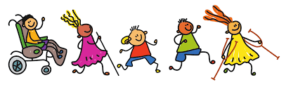
Seksuālās izglītības programmas tēma sastāv no 7 kategorijām. Tās ir:
- Dzimumu atšķirības
- Ķermeņa atpazīšana (īpašas zonas)
- Seksuālās uzvedības problēmu ārstēšana
- Ģimenes izglītība
- Intīmā higiēna
- Pusaudžu gadi
- Seksuālā vardarbība.

Mācību programmas saturs indivīdiem ar īpašām vajadzībām

1. Dzimumu atšķirības
Plānojot apmācību personām ar īpašām vajadzībām jāņēm vērā, ka bērnu kalendārais vecums var atšķirties pirmsskolas (0–6 gadu) periodā, un izmantotās metodes un paņēmieni, ņemot vērā inteliģences vecumu, var sākties, mācot bērniem dzimumu atšķirības jēdzienus „meitene” un „zēns”.
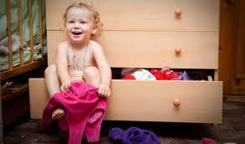
- Apmācību var realizēt, izmantojot lelles vai lelles ar vizuālu dzimuma piederību (meiteņu apģērbs, zēnu apģērbs). Mācīšanas principi: Ir svarīgi plānot mācību procesu no konkrēta līdz abstraktam, no vienkārša līdz sarežģītam, lai bērniem būtu iespēja mācīties, pēc iespējas vairāk piedzīvojot aktivitātes un spēles, kā arī lai nodrošinātu koncepciju un prasmju pastāvību. Ar attēlu un krāsojamās grāmatas palīdzību ir iespējams nostiprināt apgūto.
- Jāpaskaidro, ka dzimumu atšķirības un ar tām saistītie fiziskie apstākļi ir normāli. Piemēram, kad bērns uzdod jautājumu: “Kāpēc meitenēm nav penisa? bērnam ir jāpaskaidro tik daudz, cik viņam jāzina, nemulsinot viņu. “Sieviešu un vīriešu ķermenis ir atšķirīgs. Zēniem ir dzimumloceklis, meitenēm - maksts. Viņi ir dzimuši šādi, tas nemainās. Tāpēc zēni čūrā stāvot, meitenes apsēžas un čūrā” būtu jāpaskaidro vienkāršā veidā.

2. Ķermeņa atpazīšana un privātās zonas
- Paaugstinot bērnu izpratni par īpašām ķermeņa zonām, vienlaikus viņi jāinformē par savu ķermeni, atbilstoši vecumam un vajadzībām.
- Apmācībā ir svarīgi iekļaut privātuma jēdzienu. Ievadot terminu par ķermeņa privātām zonām, no bilžu grāmatām jāmāca, ka viņu ķermenis pieder viņiem un jāmāca, kā tas ir jāaizsargā. Privātuma jēdziens ir viens no galvenajiem jautājumiem, kam jāmāca izglītojot ģimenes.
Mācība par privātuma jēdzienu
- Bērnu un citu cilvēku privātuma un privāto zonu apzināšanās,
- Aizsargāt savas privātās zonas, sazinoties un kontaktējoties ar cilvēkiem,
- Ievērot citu cilvēku privātumu,
- Tas būtu jāpieņem, lai noteiktu veselīgas robežas starp sevi un apkārtējo vidi.
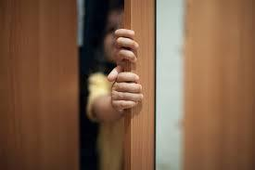
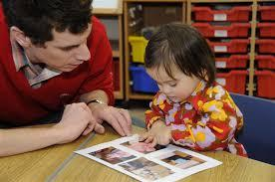
- Ja klasifikācijas un šķirošanas prasmes bērnam ir sākušas attīstīties vecumā no 36 līdz 60 mēnešiem, tad apsmācībā “aizsardzība pret uzmākšanos” var iekļaut uzticības loku.

Bērniem un indivīdiem, kurus smagi skārusi garīga invaliditāte, ir iespēja attēlus saskaņot ar reāliem objektiem; to var iemācīt kā “pazīstamu” cilvēku, parādot pieaugušo bildes, kurām var uzticēties.

Cilvēku skaitu var palielināt, ņemot vērā indivīda mācīšanās spējas. Konfidencialitāti, netiešu liecību un imunitāti var sākt pētīt secībā. Šajā pētījumā palīdzību saņemt palīdz tikai pazīstamas, uzticamās personas.

3. Seksuālās uzvedības problēmu ārstēšana
Bērni izjūt baudu, aizskārot savus dzimumorgānus, īpaši ja ir ādas problēmas, kas var izraisīt niezi un nejaušu kontaktu ar dzimumorgāniem. Pēc tam viņi atkārto šo darbību, dažreiz izmantojot savu plīša rotaļlietu, dažreiz ar rokām, dažreiz ar spilveniem, dažreiz ar ritmisku berzēšanu. Neļaut bērniem spēlēties ar saviem dzimumorgāniem;
- Ja bērnam ir ādas problēmas, kas var izraisīt niezi un paaugstināt dzimumorgānu jūtīgumu, tad jāpievēršas intīmajai higiēnai.
- Bērniem ilgstoši nevajadzētu atrasties gultā, ja viņš neguļ un viņus nedrīkst piespiest iet gulēt, ja nenāk miegs, jo vientuļa bērna interese var būt vērsta uz viņa ķermeni.
- Izvēloties apģērbu jāņem vērā, ka tāds apģērbs kā stingras bikses un zeķubikses var izraisīt bērnā stimulēšanu.
- Bērniem, kuriem ir grūti aizmigt, pirms gulētiešanas jāizlasa grāmata un jāpastāsta pasaka.
Kad novērotas seksuālās apmierinātības uzvedības problēmas bērniem / indivīdiem ar īpašām vajadzībām:
- Bieži tur roku uz ģenitālijām, spēlējoties ar tām,
- Dod priekšroku vairāk darbībai, nekā rotaļlietām,
- Pastāv tieksme gulēt uz paklāja un berzēt dzimumorgānus,
- Guļ uz jebkuras rotaļlietas,
- Berzēšanas kustība ap krēsla, sēdekļa vai galda malu,
- Kad viņš / viņa ir vienatnē, viņš / viņa spēlējas ar saviem dzimumorgāniem. Šeit svarīgi, kā reaģēt un kā tuvināties bērnam šajā situācijā.
Nevar pilnībā novērst seksuālās apmierinātības uzvedības problēmu. Jāpārbauda situācija, kurā bērns rīkojas. Bērnam vajadzētu dot vienkāršu un skaidru ziņojumu, ka tā ir īpaša rīcība, piemēram, mūsu tualetes vajadzību apmierināšanai jāizmanto tualete, un ka tā nevajadzētu rīkoties cilvēku priekšā. Jāsaka, ka, ja pastāvīgi spēlēt ar saviem dzimumorgāniem, var inficēties ar mikrobiem.
Kad bērns veic šādu ricību:
Lietojot izteicienus, piemēram, “Novāc roku no turienes, Nē, lai nekad vairs neredzētu šo”, jūs varat pastiprināt bērna izturēšanos ar negatīvu reakciju un veicināt uzvedības pastiprināšanu, to neapzinoties.
Kad bērna uzvedība ir pilnīgi ignorēta: bērnam var rasties priekšstats, ka šāda izturēšanās ir normāla, pieņemama un to var brīvi darīt jebkur. Ir svarīgi iemācīt, ka šādu izturēšanos var veikt tikai vannas istabā vai savā istabā un ka tā jādara slepeni, lai būtu vajadzīgas atsevišķas telpas zēniem un meitenēm.
Kā tuvoties?
Kad mēs pamanām šāda rakstura uzvedību, ir lietderīgi izvairīties no pārspīlētas reakcijas un aizņemt bērna rokas ar citām darbībām. Jāizklāsta tādas aktivitātes kā “Krāsosim kopā”, kas varētu piesaistīt bērna uzmanību. Mērķis šeit ir: pavadīt laiku kopā ar bērnu, pavadīt lietderīgi laiku, apmierināt taktilās un emocionālās bērna vajadzības, veicot aktivitātes kopā. Nevajadzētu aizmirst: bērni ar īpašām vajadzībām biežāk rada uzvedības problēmas brīvajā laikā.

4. Ģimenes apmācība
Pirmkārt, jāņem vērā vecāku attieksme, vecāku motivācija un pieaugušo izglītība. Liela loma ir vecākiem, jo ar garīgās invaliditātes pakāpes palielināšanu, tiks vienkāršotas sniegtās izglītības zināšanas bērniem, un bieži vien ir grūti iegūt pamatjēdzienus un prasmes. Šajā gadījumā liela nozīme ir vecāku izglītošanai.
Privātuma apmācība bērniem:
Bērnu seksuālās izmantošanas jautājums ir viens no jautājumiem, kas satrauc vecākus visvairāk. Pirmās iegūtās prasmes ir: apmācība par privātumu.
Zināšanas par privātumu nevar iegūt, dodot padomu vai iebiedējot bērnu. Tas drīzāk ir izpratnes process. Jāapzinās briesmas, kas skar bērnu, jāprot pasargāt sevi no briesmām, pat ja viņš nezina, kāda neparasta izturēšanās pret viņu ir vērsta, lai viņš apzinātos nepieciešamību justies neērti un attālināties no draudīgās vides.

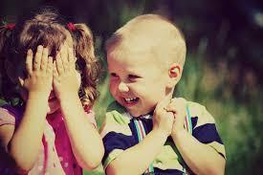
Privātums tiek apgūts jau zīdaiņa vecumā. Vecāki kļūst par savu bērnu modeļiem dabiskajā dzīvē, to neapzinoties.Piemēram, mājās aizverot durvis tualetes lietošanas brīdī, aizverot durvis dušā, nodrošinot, ka, pirmkārt, neredz noteiktas ķermeņa daļas, jāaizsargā vecāku privātās teritorijas, jāveido veselīga komunikācija un jāciena viens otru: tas pozitīvi ietekmē bērna piederības un privātuma uztveri.
Cita rīcība, kas saistīta ar piederības jēdzienu, ir atļaujas iegūšana.Uzņemšanas uzvedība ir viens no noteikumiem, kas bērnam jāievieš agrīnā periodā. Piemēram, bērns lūdz atļauju apēst kūkas gabalu no viņa / viņas drauga, klauvē pie durvīm pirms ieiešanas vecāku guļamistabā, jautā “Vai es varu to apskatīt?” pirms pieskarās objektam, par kuru viņš brīnās svešā vidē, lai nodrošinātu izturēšanos ar atļauju. No šī viedokļa piederības jēdzienam jāmāca arī, ja lūdz atļauju pirms pieskarties kāda cita ķermenim. Ja vecāki šai rīcībai dod priekšroku, pieskaroties bērnam, tā tiek pastiprināta un veicina apjēgšanu. Atļaujas saņemšanu un atļaujas piešķiršanu var uzskatīt par pirmo soli aizsardzībā pret uzmākšanos.

IETEIKUMI VECĀKIEM
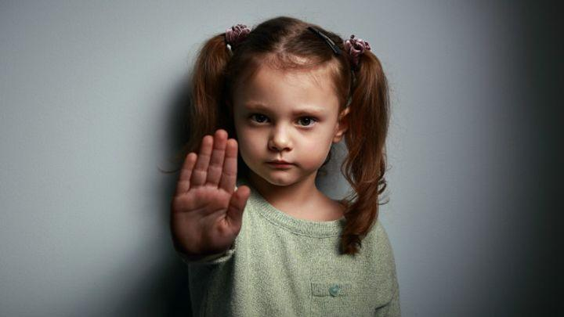
- Nedrīkt izteikt mīlestību pret bērniem, pieskaroties vai skūpstot bērnu dzimumorgānus.
- Neskatoties, ka bērni ir mazi, nevajadzētu pārģērbt viņus citu cilvēku klātbūtnē.
- Uz jautājumiem par dzimumorgāniem vajadzētu atbildēt, izmantojot bērna valodu vai grāmatas.
- No septiņu gadu vecuma bērniem jādod iespēja patstāvīgi mazgāties (savu intīmo zonu ) vannas istabā.
- No 4-5 gadu vecuma bērni jāinstruē, ka, ja vecāku istaba ir slēgta, viņiem vajadzētu klauvēt pie durvīm un ienākt istabā ar atļauju.
- Tā kā bērni vairāk mācās, atdarinot, viņi var izmēģināt to, ko viņi redz, tāpēc vecākiem jāpievērš uzmanība skatītam TV programmu saturam.
- No 4 gadu vecuma bērni jāinformē, ka viņu ķermenis pieder viņiem.
- Neļaut bērniem staigāt kailam ne mājās, ne ārpus tām.
- Attīstot ģērbšanās prasmes dod bērnam iespēju pašam ģērbties.
Personām ar īpašām vajadzībām:
- Intīmās vietas ir jāslēpj,
- Nevajadzētu ģērbties un noģērbties svešinieku klātienē, izņemot vecākus,
- Jāprot patstāvīgi mazgāties,
- Dzimumorgāni ir īpaši un tie nav mīlestības objekti,
- Vecāku gulta pieder tikai vecākiem,
- Viņam / viņai vajadzētu ienākt vecāku istabā ar atļauju,
- Viņa/ viņas ķermenis pieder viņam / viņai, un to nedrīkst aiztikt, ja viņš / viņa nav devis atļauju,
- Ja viņš / viņa ir apguvuši prasmes tualetē, viņam / viņai tas jāveic patstāvīgi,
- Ja bērnu fiziski apspiež, viņam / viņai vajadzētu pretoties / reaģēt (kliegt utt.)

Pielietojamās metodes un paņēmieni atšķiras atkarībā no bērnu garīgajām spējām. Bērnus nedrīkst atstāt vienus nepiemērotā vidē ar svešiniekiem. Bērniem jāiemāca neņemt naudu, dāvanas vai ēdienu no cilvēkiem, kurus viņi nepazīst.

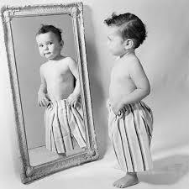
5. Intīmā higiēna
Meitenēm, iestājoties pubertātes vecumā, pirmkārt, jāiemāca menstruāciju laikā hiģiēnas ieliktnīšu maiņas prasmēm. Svarīgi veikt prasmju analīzi cilvēkiem ar īpašām vajadzībām. Mācību procesu atvieglo katra prasmju līmeņa noteikšanas secīgums, kas nepieciešams prasmes noslēgšanai, un prasmju sadalīšana mazākos apgūšanas posmos, nekā pati prasme. Piemēram:
Mērķis: hiģiēnas paķetes maiņa.
Uzvedība:
- Nolaid apakšveļu līdz ceļiem.
- Atlīmē netīro hiģiēnas paķeti.
- Ieliec hiģiēnas paķeti maisiņā.
- Iemet maisņu atkritumu grozā.
- Paņem tīru hiģiēnisko paķeti.
- Pielīmē hiģiēniskās paķetes līmējošo daļu pie apakšveļas.
- Uzvelc apakšveļu līdz jostas daļai.

Prasmju instrukciju var realizēt, veicot apmācības procesu darbībā. Katru prasmi var sadalīt mazākos apstrādes posmos, ja nepieciešams, atbilstoši indivīda sasniegumam.

LIETOŠANAS PIEMĒRS:
Aprūpes prasmes menstruācijas laikā
Sagatavošana pirms menstruācijas
- Sagatavošana uz modeļa,
- Pašsagatavotība.
Apmācību menstruācijas gadījumos var plānot trīs posmos:
- Mācība par hiģiēnas paķetes maiņu
- Hiģiēnas paķetes lietošana dažādās situācijās
- Lietošanas termiņu beigas
Pirmsmenstruācijas sagatavošanas mācību posmi uz modeļa
- Paņem hiģiēnisko paķeti
- Kopā ar bērnu dodies uz vannas istabu.
- Apsēdini bērnu.
- Pacel bērna svārkus (nolaid bikses)
- Nolaidiet mazuļa biksītes.
- Atlīmē izlietoto hiģiēnisko paķeti no veļas.
- Saloci izlietotu hiģiēnisko paķeti.
- Ieliec izlietotu paķeti maisiņā.
- Izmet iesaiņoto izlietotu hiģiēnisko paķeti miskastē.
- Notīr bērnu ar tualetes papīru.
- Paņem tīru hiģiēnisku paķeti.
- Atlīmē no hiģiēniskās paķetes papīru.
- Novietojiet paķetes līmējošo virsmu uz veļas.
- Uzvilkt bērnam biksītes.
- Izmetiet izlietotu hiģiēnisko paķeti mistkastē..
- Momazgājiet bērna rokas.

Mācības par pašgatavību pirms menstruācijas
- Paņem hiģiēnisko paķeti.
- Ej uz vannas istabu.
- Aizver durvis.
- Nolaid svārkus/ bikses.
- Atlīmē izlietoto hiģiēnisko paķeti no veļas.
- Saloci izlietotu hiģiēnisko paķeti.
- Ieliec izlietotu paķeti maisiņā.
- Izmet iesaiņoto spilventiņu miskastē.
- Notīriet ar tualetes papīru.
- Paņem tīru hiģiēnisku paķeti.
- Atlīmē no hiģiēniskās paķetes papīru.
- Novieto paķetes līmējošo virsmu uz veļas.
- Uzvelc biksītes.
- Uzvelc svārkus/ bikses..
- Izmet izlietotu hiģiēnisko paķeti mistkastē
- Nomazgā rokas
- Noslauki rokas⁷¹.
Mācot padušu un dzimumorgānu zonu higiēnu, indivīdiem jāapgūst vispārīgās kopšanas prasmes.
Matu noņemšana/ skūšana
Matu noņemšana/ skūšana ir estētiskā mācība, lai novērstu priekšlaicīgu masturbāciju matu augšanas dēļ. Šī ir plānota higiēna un jādod priekšroku nesāpīgām, drošām higiēnas metodēm. Jāatzīmē, ka mērķis ir radīt pusaudzi, kurš mīl tīrību.
Jāpievērš uzmanība divām atsevišķām ķermeņa daļām: padušu un dzimumorgānu matiņu noņemšanai.

LIETOŠANAS PIEMĒRS:
Padušu matu noņemšana:
Padušu matu noņemšanas soļi ar aerosolu
- Samitrini suklīti
- Noslauki abas paduses
- Nosusini abas paduses.
- Paņemi aerosolu.
- Attaisi vaļā vāciņu.
- Pacel roku uz augšu, lai elkonis būtu galvas līmenī.
- Izsmidzini aerosolu matainajā vietā.
- To pašu izdari arī zem otras rokas.
- Gaidi 10-15 minūtes
- Nomazgā, berzējot zem rokas.
Padomi padušu matu noņemšanai ar krēmu depilāciju
- Atver tūbiņu ar krēmu.
- Izspiež nedaudz krēma uz pirksta.
- Pacel roku uz augšu, lai elkonis būtu galvas līmenī.
- Iesmērē krēmu uz paduses
- Gaidi 5-10 minūtes.
- Noņem krēmu ar plastmasas lāpstiņu.
- Samitrini suklīti.
- Noslauki abus paduses ⁷¹.

6. Pusaudžu gadi
Šajā periodā personas ar īpašām vajadzībām jāinformē par izmaiņām, kas notiek viņu ķermenī. Jāpaskaidro, ka visi šķidrumi, kas iznāk no mūsu ķermeņa, rada smaku un, ka šajā periodā hormonu dēļ, tie var daudz svīst un, ka viņiem vēlams biežāk mazģāties dušā, lai novērstu nepatīkamu smaku un justos labāk. Sagaidāms, ka šajā laika posmā tiks apgūtas patstāvīgas prasmes mazgāties dušā. Pēc patstāvības iegūšanas var palielināt dušas pieņemšanu biežumu pusaudža gados. Informāciju un izpratni par ķermeņa kopšanu var mācīt skolā.

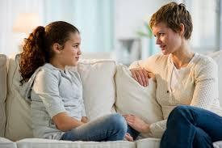
7. Seksuāla vardarbība
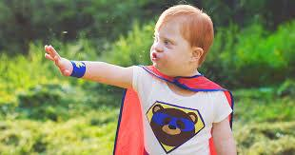
- Personām ar īpašām vajadzībām, lai apzinātos seksuālo vardarbību jāiemāca to novērst: Pēc apmācības par atļauju došanu var mācīt, ka ir jāattīsta personiskās telpas aizsardzības uztveri un, ka svešiem cilvēkiem ir jāatrodas rokas attālumā no sevis. Ja svešiniekam joprojām ir tendence tuvināties, viņam jāiemāca attālināties no viņa. Šo darbību var atbalstīt ar spēlēm, video paraugiem un vizuālajiem materiāliem, kā arī ar mācīšanas pastiprināšanu.
- Mācītt indivīdus pasargāt sevi no seksuālās vardarbības: Kad tiek mēģināts sazināties ar viņiem bez atļaujas, jāiemāca saglabāt personīgo distanci. Tomēr, ja svešinieks uzstāj uz kontakta, bērnam jāiemāca skaļi kliegt un kliegt pēc palīdzības.
- Ja indivīds nevar izkļūt no kontakta, kaut arī viņš to nepieļauj, viņam / viņai jāmāca, ka viņam / viņai ir jākaitē personai, kura uzbrūk (sitieni, košana, skrāpēšana utt.). Bērnam arī jāiemāca, ka tas jāpaskaidro pazīstamiem pieaugušajiem, pat ja viņiem izdevās izvairīties no neatļautas fiziskas saskares. Šis process ir arī jāiekļauj vecāku apmācības sastāvdaļā.

REZUMĒ:
- Tā kā indivīdiem ar intelektuālās attīstības traucējumiem mācīšanās kompetences atšķiras un viņiem tiek piemērotas individualizētākās mācību programmas, atkarībā no invaliditātes līmeņa smaguma, ir grūti pilnībā izstrādāt programmas personām ar īpašām vajadzībām.
- Šī iemesla dēļ ir iespējams izvēlēties atbilstošu programmas klāstu, sasniedzāmo rezultātu, saturu un izstrādātās mācību metodes.
- Programmas saturu var pielāgot vajadzībām, padarīt to vieglāku un saprotamāku.
- Var dot priekšroku skolēna pierastai piemērotai mācību metodei.
- Šo iemeslu dēļ seksuālās izglītības programmai, kas izstrādāta skolēniem ar intelektuālās attīstības traucējumiem, jābūt elastīgaii, un to var individualizēt atbilstoši invaliditātes līmenim vai piemērot mazām grupām.

VIEDIE SOĻI BĒRNU SEKSUĀLĀS VARDARBĪBAS MAZINĀŠANAI UN NEATKARĪBAS VEIDOŠANA BĒRNIEM AR ĪPAŠĀM VAJADZĪBĀM

1. AKTIVITĀTE: aizsardzība pret uzmākšanos
Uzticēšanās loka priekšnoteikumu prasmes:
- Lai izveidotu uzticības loku, bērnam jānošķir apkārtējie cilvēki un jāsaista simboli (fotogrāfijas) ar reāliem objektiem (personām).
Anālais periods (18-36) tiek saukts par pirms procesa perioda simbolisko fāzi izlūkošanas perioda attīstībā.
Saistiet to ar cilvēku un objektu simboliem, pamatojoties uz mēģinājumiem mijiedarboties ar cilvēkiem un objektiem normālas bērna sajūtas laikā. Balstoties uz šo pieredzi, tiek pastiprināta uzticēšanās pamata izjūta.
Falliskais periods (36–60 mēneši) tas ir periods, kurā var veikt uzticības loku, lai novērstu uzmākšanos, pamatojoties uz bērnam attīstītajām klasifikācijas un secības iemaņām.
Jāatzīmē, ka uzticības loka izpēti var uzsākt bērniem ar objekta simbolu kartēšanas veiktspēju pat tad, ja viņiem ir attīstības kavēšanās. Uzticības loks ir pētījums, kura mērķis ir nodrošināt bērna drošību, kad viņš vai viņa nespēj sevi pasargāt.
Tā kā pašaizsardzības izveidošana bērniem ar attīstības traucējumiem prasīs ilgāku laiku, uzticības loku var uzskatīt par nepieciešamu pētījumu.
Uzticības loku var uzskatīt arī par darbību, kas pastiprina bērna pamata uzticības sajūtu. Tas ir paredzēts, lai atšķirtu, pastiprinot to, kam viņam vajadzētu uzticēties.
Skolotājam, kurš veiks šo pētījumu, jābūt zināšanām par seksuālo attīstību. Pirms pētījuma ģimenei būtu jāpalielina izpratne par seksuālo attīstību. Uzticības lokam ģimene jāinformē par pētījuma mērķi un sasniedzamo rezultātu. Viņam jāpārliecina ģimene sadarboties šajā posmā.
Pētījums jāsāk, lūdzot ģimeni uzskaitīt cilvēkus, kuri viņiem ir tuvi, un kuriem ģimene var uzticēties katrā ziņā. Ģimene tiek informēta par uzmākšanos. Saskaņā ar informāciju izveidotais saraksts tiek pārskatīts kopā ar ģimeni (izskaidrojiet vajadzību pēc pilnīgi uzticamiem, nevis daudziem cilvēkiem ģimenē). Uzticības lokā esošo cilvēku skaits jāņem vērā arī atkarībā no bērna vecuma.
Izmantotie materiāli:
Jums tiks piedāvāts izvēlēties cilvēku sarakstu (nesen uzņemtus). Attēlu standartizēšanai var izmantot digitālo fotografēšanu vai datoru. Jāizveido vairāk nekā 5 komplekti. Pēc nesaistītu attēlu sagatavošanas, kas tiks izmantoti blakus attēliem, sākas mācīšana.
Mācību metodes:
Diskrētos izmēģinājumos
Vienlaicīga mācību metode,
Attēli tiek mācīti bērnam, tieši mācot dabiskajā valodā.

Mācīšanas kritēriji: 100%. Mācīšanas kritēriji pēc kārtas trīs reizes.
Vienlaicīgs mācību process
Prekursora un mērķa stimuls: kurš ir pazīstams?
Priekšnoteikums: Šī ir tante Ayşe, mēs viņu pazīstam (tagad jūs sakāt)
Uzvedība: Es viņu pazīstu, šī ir mana tante Ayşe
Stimuls pēc uzvedības: pastiprināšana (ar noteiktu efektīvu pastiprinājumu)
Tiešs mācīšanas process dabiskajā valodā
Uz galda tiek novietoti paziņu un nepazīstamu cilvēku attēli. Studentam ir atļauts apskatīt abus attēlus, un tiek veidota mini tērzēšana par pazīstamo cilvēku.
- Šī ir tante, mēs pazīstam savu tanti, viņa ved jūs uz parku, vai ne?"
- Skatoties uz nepazīstama cilvēka attēlu, mēs sakām: “tas nav pazīstams cilvēks”.
- Tad mēs jautājam bērnam, kurš no diviem ir pazīstams cilvēks un lūdzam viņu parādīt.
- Pajautājiet, kurš no diviem cilvēkiem attēlos nav pazīstams, un palūdziet to parādīt.
- Pēc abām demonstrēšanām paziņas attēls tiek novietots vienā galda pusē un tās personas attēls, kura nav pazīstama - otrā galda pusē.
- Divas bildes uzticības lokā ir iemācītas.
Parasti fiziskās mijiedarbības robežas var nebūt pilnībā apgūtas, jo līdz skolas vecumam tās lielākoties notiek ar vecāku palīdzību.
Bērns var vispārināt vecāku izstrādāto intīmo izturēšanos.
Bērniem ar attīstības kavēšanos pieaugušie, iespējams, ir kļuvuši tolerantāki attiecībā uz ierobežojumiem, kas nav piemēroti mijiedarbībai ar dažādiem cilvēkiem 74.

2. AKTIVITĀTE: Aizsardzība pret uzmākšanos, atmetot neatļautu fizisku kontaktu

Latentais periods (6–11 gadi) tas ir piemērots periods, lai mācītu neatļauta fiziskā kontakta noraidīšanu, lai izvairītos no negatīvām sekām, kas saistītas ar simpātijām pret pieaugušo.
Lai novērstu seksuāli uzmākšanos orientāciju pret bērniem, jācenšas neveidot nesankcionētu fizisku kontaktu.
Mācīšana neatļauta fiziska kontakta noraidīšanai:
- Uz pārliecības balstīta mācīšana
- mācīt atļauju un ņem atļauju
- Mācīt labus un sliktus pieskārienus
To var iemācīt dažādos veidos.

Apmācība par uzticēšanos balstīta uz neatļautu fizisko kontaktu noliegšanas
- Iemācīt neatļauta fiziska kontakta noraidīšanu, pamatojoties uz uzticības loku;
- Papildu informāciju var sniegt ar prezentācijas palīdzību
- Kad uzticības loks ir apgūts, var trenēties izmantojot slazdu.

Norādījumu sniegšana ar papildinformācijas prezentāciju
- Bērnu novieto uzticama cilvēka un kāda nepazīstama cilvēka priekšā.
- Tiek dota instrukcija, kas noteikta atbilstoši bērna līmenim (“labi apskatiet tos!”).
- Bērnam tiek dots pavediens (fizisks, modelis, zīme, verbāls), kas atbilst i bērna līmenim (“Skaties, tu zini tanti Nur”).
- Tagad ir Tava kārta: “ kur ir tava tante?”.
- Ja bērna reakcija ir pareiza, mēs varam to pastiprināt (Mēs varam dot lielu skūpstu, mēs varam pastaigāties kopā ar viņu utt.).
- Ja bērns reaģē nepareizi, mēs ignorējam atbildi / ignorējam nākamo mēģinājumu.

Pēc uzticības loka mācīšanas seko slazda prezentācija
- Kad uzticības loks ir apgūts, pabeigts, slazda cilvēkus plāno izvietot ārpus šī loka dažādās situācijās.
- Šo kļūmju laikā skolotāja novēro, kā bērns darbojas, un dod norādījumus par atbildi, kas viņai būtu jāsniedz.
- Tūlīt tiek pastiprināta bērna reakcija uz saņemto norādījumu.
- Kad bērns atbilstoši reaģē uz 5/5 slazdiem, aptaujāšanu veic ar slazdiem dažādos laikos dabiskā vidē.
- Ja bērns uz šīm kļūdām reaģē atbilstoši bez saņemtajiem norādījumiem, mācīšana tiek pārtraukta ⁷¹.

3. AKTIVITĀTE: mācība par atļaujām un neatļautā fiziskā kontakta atteikumu
Atļaujas saņemšana un atļaujas piešķiršana ir mācīšanas forma, kas notikusi bērna dzīvē.
Atļaujas saņemšana;
- Objektu iegūšana, kas nepieder bērnam,
- Pieprasot vairāk nekā nepieciešams,
- Veicot vēlamo darbību,
- To māca tādās situācijās, kad jāiziet ārā.
- Atļaujas mācīšanai jāapmāca katrā jaunajā situācijā.
- Bērnam var iemācīt saņemt atļauju, kad kādam pieskarās, apskauj vai skūpsta. Saņemot atļauju, sistemātisku diskrētu izmēģinājumu iegutās mācīšanas veidā vai arī to var veikt ar vienu no nekļūdīgām mācību metodēm.

Aizsardzība pret uzmākšanos.
Bērna zināšanu nostiprināšana praktiskās darbībās.
- Skolotājs nosaka ikdienas situācijas, kad mijiedarbības procesā notiek fizisks kontakts.
- Veidot mācību prezentāciju diskrēti un vadīt to eksperimentālā veidā, ļaujot bērnam izteikt savu viedokli par savu un otra cilvēka rīcību.
- Tā kā bērna apmācība notiek izmantojot bērnam zināmas situācijas un aktivitātes, mācību praktiskās nodarbības netiek vadītas ar stingrā laika ierobežojumā.
Aktivitātes tiek veidotas dabiski, ļaujot skolēnam brīvi izvēlēties par dalību tajā. Katrā nodarbībā; Pedagoga izvirzītais mērķis - dotais stimuls: instrukcija; Pedagoga padoms: pavediens; Uzvedība: studenta reakcija, stimuls pēc uzvedības. Pēc nodarbības tiek vadīta atgriezeniskā saite.
Zināšanu nostiprināšana praktiskās darbībās;
PEDAGOGS: Ko mēs tagad varētu darīt?
PADOMS (rosinājums) Vai es drīkstu apskaut, piemēram, rotaļlietu?
SKOLĒNU REAKCIJA: Vai drīkst?
PĀRDOMAS PĒC VEIKTĀS DARBĪBAS: Paldies par jautājumu, drīkst!
- Atļaujas pajautāšana dod iespēju izvērtēt, vai tas ko man lūdz, būs man patīkami un nebūs pret manu gribu.
- Tomēr pat pēc atbilstošās atbildes saņemšanas, sakot: “Ir labi lūgt atļauju un saņemt atbildi, kādu jums otrs vēlas pateikt pēc savām izjūtām. Atbilde ir jāpieņem.
- Pedagogam ir jāizvērtē, kāda metode palīdzēs un veicinās bērna zināšanu nostiprināšanos un pielietojumu reālajās dzīves situācijās.

Mācību process ar gaidīšanas laika mācību metodi veidojot apzinātas kļūdas situācijas izspēlē.
- Tiek dota situācija, kas noteikta atbilstoši skolēna vecumam un attīstības līmenim.
- Tiek dots īss laiks, lai apzinātu situāciju (5s)
- Tiek dots mājiens (fizisks, žests, verbāls) atbilstoši skolēna vecumam un attīstības līmenim (piemēram, Vai es varu Tevi apskaut?)
- Skolēna kārta atbildēt uz šo jautājumu.
- Atbalstiet ar vārdiem skolēnu, ja atbilde ir pareiza (piemērojiet kļūdu labošanu vai ignorējiet atbildi, ja tā ir nepatiesa), sāciet nākamo eksperimentu.
- izspēlējiet vairākas situācijas.
- Mācīšana ar kļūdām balstītām mācību metodēm - to var izmantot arī stāstīšanas tehnikā, dramaturģēšanā, simulācijas laikā.
- Mācoties no situācijām, kurās skolēnam ir iespēja pieļaut kļūdas, var izmantot, mācot labu un sliktu pieskārienu.
- Ja skolēna reakcija uz situ;ācijām ir atbilstoša un tāda, kura viņam nekaitē, tad drošā vidē var apgūt to, ka bērnam izturēties situācijās, kurās viņš saskaras ar labajiem un sliktajiem pieskārieniem.
- Lai veicinātu izpratni, ieteicams izmantot vizuālos uzskates materiālus - video, plakātus u.tml.
- Šajā gadījumā vizuālās uzskates materiāli tiek veidoti no viena pieaugušā un viena bērna attēliem.⁷⁴.

4.AKTIVITĀTE: Aizsardzība pret uzmakšanos, lai mazinātu bērna maldināšanu.
Maldināšana saskarsmē ir problēma, ar kuru saskaras ne tikai bērni, bet arī pieaugušie. Apmāna ne tikai cilvēkus ar fiziskās un garīgās attīstās traucējumie , bet arī cilvēkus, kuri attīstas atbilstoši savasm vecumam. Tomēr, lai netiktu nodarīts kaitējums, prasmes, kas novērsīs bērnu ar attīstības traucējumiem ļaundabīgu izmantošanu, jāiemāca ļoti agrīnā stadijā un konsekventi tā jāuztur.
Pirmais apmācības solis ir dot iespēju bērnam saprast, ka mēs nevaram saņemt patīkamas emocijas un situācijas no pilnīgi sev nepazīstamiem cilvēkiem.
Jo ātrāk bērns šo apgūst, jo lielāka iespējamība viņam ir šo prasmi, izvērtēt situācijas (droša vide/nedroša vide), apgūt.
Tomēr, ja bērna apmācība tiek veikta vēlāk, to var mācīt, balstoties uz bērna uzticības loku. Apmācība atpazīt apmānu ikdienas situācijās, var veikt kā papildu situāciju izspēli, kas tiek atklāta mācību laikā ar vienlaicīgu norādi un papildus informāciju, kuru mēs izmantojam, lai iemācītu neatļautu fizisku kontaktu, pamatojoties uz uzticības loku.
Ja bērns neatpazīst apmānu, palielinās neatļautu fizisku kontaktu neiespējamība.
Mācīšana ar papildus informācijas sniegšanu.
- Skolēnu novieto uzticama cilvēka un kāda nepazīstama cilvēka priekšā.
- Tiek dota instrukcija, kas noteikta atbilstoši skolēna izpratnes līmenim.
- Atbilstoši skolēna līmenim tiek izteikts apgalvojums (paskaties uz šo tanti Nur, kuru Tu pazīsti. Tu vari viņu apskaut un paņemt to, ko viņa Tev deva).
- Tad tiek uzdots jautājums:”Vai Tu zini tanti Nur?”
- Ja skolēna reakcija ir pareiza, mēs to apstiprināsim, paņemot no tantes Nur priekšmetu, kuru viņa dod vai arī turoties pie viņas rokas.

- Ja skolēns reaģē nepareizi, mēs izlabojam viņa rīcību un paskaidrojam, ka šī nav tante Nur un svešam cilvēkam mēs uzticēties nevaram.
Apgūt pārliecinātu un drošu izturēšanās modeli bērna uzticības lokā.
- Skolēns atrodas cilvēku lokā, kurus pazīst un kurus nepazīst.
- Tiek dota instrukcija, kas noteikta atbilstoši skolēna izpratnes līmenim.
- Atbilstoši skolēna līmenim tiek izteikts apgalvojums (paskaties uz šo tanti Nur, kuru Tu pazīsti. Tu vari paņemt mantu/priekšmetu, kuru viņa Tev dod.)
- Tad tiek uzdots jautājums:”Vai Tu zini tanti Nur?”
- Ja skolēna reakcija ir pareiza, mēs to apstiprināsim, paņemot no tantes Nur priekšmetu, kuru viņa dod.
- Ja skolēns reaģē nepareizi, mēs izlabojam viņa rīcību un paskaidrojam, ka šī nav tante Nur un svešam cilvēkam mēs uzticēties nevaram. ⁷⁴.

3.DAĻA

PRIVĀTUMA (PERSONĪBAS TELPAS) APMĀCĪBA
Papildus informācijai par reproduktīvo veselību un seksuālo audzināšanu, bērna izglītošana par privātumu ietver sevī arī tādu informāciju kā personas un citu cilvēku privāto zonu (piemēram, krūšu kurvja, dzimumorgānu) neaizskaramību, viņu privātās telpas aizsardzību sociālajā dzīvē, cieņa pret citu cilvēku privātumu un veselīgu robežu noteikšanu starp sevi un apkārtējo vidi.
Bērni, kuri ir ieguvuši privātuma apmācību, var viegli aizstāvēt sevi tādās situācijās kā piespiedu pieskārieni un ļaunprātīga izmantošana / uzmākšanās.
Izglītībai par privātumu ir svarīga loma bērnu attīstības procesā.
Bērna izpratne par sevi, savu ķermeni un privātajām telpām liek viņam apzināties gan savas, gan citu cilvēku robežas. Tas ir arī ļoti svarīgi, lai bērns garīgi un fiziski pasargātu sevi. Viens no iemesliem, kāpēc mūsu sabiedrībā nav pieņemama jebkāda veida uzmākšanos, jo bērni nevar aizstāvēt sevi pret kādu, kas ir vecāku un fiziski stiprāks par viņu. Šī iemesla dēļ privātuma izglītība ir jautājums, kas jāuzsver un jānodrošina katram ģimenē.
Vissvarīgākais no punktiem privātuma izglītībā, ko var izteikt kā emociju kontroli, ir ļaut bērniem izturēties kā bērniem jeb atbilstoši viņu vecumam. Vide, kurā viņi jūtas visērtāk, ir viņu pašu mājas. Tāpēc nepārtraukti brīdinājumi viņiem, piemēram, “sēdi, nepieskaries, dodies uz savu istabu” var padarīt viņus pasīvus un apātiskus. Šadi bērni jūtas nedroši un baidās aizstāvēt savu viedokli.
Vide, kurā bērnam vajadzētu justies brīvam un rīkoties tā, kā viņš vēlas, ir mājas vide, un viens no vissvarīgākajiem pienākumiem ir neierobežot viņa rīcību, tāpēc vecākiem ir jābūt pacietīgiem un atbalstošiem.

Lai bērnam sniegtie ieteikumi būtu efektīvi, tie ir īpaši jāpaskaidro un tie nedrīkst būt vērtējoši vai pazemojoši. Bērnam atmiņā var palikt skaidrošana, kura viņam var likties nedroša un aizskaroša. Tāda veida informācijas izteikšana var tikt uztverts kā uzbrukums.
Bērniem, kuri tikuši pazemoti un viņi zaudē spēju sevi aizstāvēt. Viņi domā, ka ikvienam ir tiesības viņu apvainot, izlemt viņu vietā un likt viņiem rīkoties, pat ja viņi to nevēlas. Un, kad šādi faktori veido kopumu, bērni nespēj sevi aizstāvēt pret ļaunprātīgu izmantošanu⁶⁹.

3-4 gadu vecumā sākas privātuma apmācība.
- Bērni 3 vai 4 gadu vecumu sāk apzināties sevi un paši kontrolē savas emocijas. Citiem vārdiem sakot, izglītību par privātumu var sākt lēnām no 3 gadu vecuma. Pirmajos soļos ir jāsaprot, ka bērnam ir jābūt savai privātajai telpai.
- Pēc šī vecuma katram bērnam pakāpeniski pastāvīg jāvelk savas drēbes, īpaši apakšveļa. Ienākot bērna istabā, tāpat kā nākot cita cilvēka personīgajā telpā ir jāpieklauvē pie durvīm un jālūdz atļauja ienākt. Pat ja jūs esat vecāks, jums nav atļauts bez atļaujas iekļūt bērna īpašajās zonās.
- Lai novērstu seksuālu vardarbību, bērnam jāzina savas īpašās zonas, un tiem, kuri vēlas piekļūt šīm vietām bez atļaujas, un bērnam ir jāsaprot, ka viņi ir izdarījuši kaut ko sliktu.
- Krūškurvja, vēdera un gūžas zona ir jānosaka par īpašu zonu katram bērnam, un bērni jāmāca. Nevienam nevajadzētu pieskarties šīm īpašajām vietām bez bērna atļaujas. Nevienam nav tiesību piespiedu kārtā pieskarties bērniem, neatkarīgi no tā, vai tie ir vecāki, vecvecāki vai tantes.
- Ir zināms fakts, ka bērni mūsu sabiedrībā tiek mīlēti. Šī iemesla dēļ lielākās pieļautās kļūdas ir pārmērīgas mīlestības demonstrācijas, piespiedu skūpsti, bērna ņemšana klēpī u.tml.
- Kad katrs bērns atver rokas, viņam jāprot noteikt 25–30 centimetru lielu personīgo telpu. Viņam jābūt izjūtai “Neviens nevar man pieskarties, ja es to neatļauju”, un katram pieaugušajam šī vērtība ir jārespektē. Pedagoģijā to definē kā “fiziskās auras zonu” un uzskata par cieņas ierobežojumu pret bērniem.
- Tā kā mēs netuvojamies, nepieskaramies vai piespiedu kārtā neskūpstām pieaugušo bez viņa atļaujas, mums jāizrāda tāda pati cieņa pret bērniem. Šis noteikums attiecas arī uz vecākiem. Bērna privātā telpa ir jāatbalsta un vecāks nevar aizbildināties “Viss kārtībā, viņš ir mans bērns”.
- Tādā veidā bērns jūt, ka pret viņu izturas ar cieņu, viņš sasniegs apziņu, ka neviens nevar tuvoties viņam bez viņa gribas. Protams, šī izpratne jāiegūst visiem radiniekiem un, protams, arī sabiedrībai kopumā.
- Katram bērnam vajadzētu iegūt sajūtu, ka “cilvēki var man tuvoties un pieskarties man, ja es labprātīgi ļauju viņiem to darīt un es pats to vēlos neizjūtot kauna sajūtu”.
- Pēc 4-5 gadu vecuma katram bērnam jābūt sagatavotam ieradumam mazgāties vienatnē. Ja nepieciešama palīdzība, māte ir vienīgā persona, kurai vajadzētu būt kopā ar bērnu.
- Pēc 7-9 gadu vecumā bērnam ir jāprot nomazgāties vienam un patstāvīgi.
- Arī apmācībā uz podiņa bērnam ir jāļauj sajust savu privāto telpu, kā arī pēc 3-4 gadiem bērni jāatstāj vannasistabā vieni. Durvīm jābūt aizvērtām un bērns jāatbalsta tikai tādā gadījumā, ja bērns lūdz palīdzību un vienīgajam palīgam jābūt vienam no vecākiem.

- Katrs vecāks vai persona, kas mīl bērnus, parāda savu mīlestību pret viņiem ar dažām pieejām, un lietotie vārdi jāizvēlas ļoti uzmanīgi.
- Ļoti bīstami ir tādi vārdi kā “Mana mīlestība, mīļā, mīļā māte un tētis”. Tas ne tikai rada bērnos identitātes sajukumu, bet arī var likt viņiem domāt, ka ir normāli visus saukt par savu mīlestību un mīļvārdiņos.
- Šo vārdu vietā vajadzētu dot priekšroku tādiem vārdiem kā “mans bērniņš, dārgā meita / dēls”.
- Ja vēlaties uzdot bērnam kādu uzdevumu, kurš viņam ir jāpaveic, viņam jāļauj pateikt “nē”, ja viņš nevēlas to darīt.
- Ja jūs piespiežat savu bērnu kaut ko darīt, kaut arī viņš vai viņa nevēlas, tas nozīmē, ka jūs pārkapjat viņa privātās robežas un tādējādi tiek apdraudēts privātuma izglītības pamats.
- Bērnam jāļauj izvēlēties, piedāvājot dažādas alternatīvas. Tādā veidā viņš sapratīs, ka viņam ir iespēja izvēlēties, paust savu viedokli un viņš var sajust cieņas robežu.
- Bērniem vajadzētu sevi aizstāvēt un kliegt nevēlamā situācijā. Mēģinājums viņus apklusināt un iebiedēt tikai novedīs pie tā, ka bērns sev bīstamā situācijā var klusēt, nerunāt un sevi neaizstāvēt.
- Faktiski, kad bērni pirmo reizi redz kādu cilvēku vai nonākot vidē, kur ir daudz cilvēku, viņi instinktīvi nevēlas būt uzmanības centrā. Vai nu viņi slēpjas aiz durvīm, vai arī viņi atrodas cieši blakus saviem vecākiem.
- Katrs bērns sāks izturēties par sevi pārliecināti vidē, kurā viņš jūtas droši. ⁶⁹
- Vecākiem vajadzētu būt priekšzīmīgiem, aizsargājot arī sava bērna privātumu.
- Bērniem jāmāca reaģēt, kliegt, bēgt vai izsaukt palīdzību gadījumos, kad tiek pārkāpts viņu privātums.
- Bērni jāmudina dalīties situācijās, kad viņi jūtas neērti par savu privātumu, ar vecākiem vai ar pieaugušo, kuram viņi uzticas.
- Vecākiem ir jēseko līdzi TV programmām un video, kurus bērni skatās, ziņas, ko viņi lasa, vietnes, kuras viņi apmeklē, un viņu izmantotās sociālo mediju platformas. Viņi būtu jāinformē par privātuma pārkāpumiem, ar kuriem viņi var saskarties dažādos plašsaziņas līdzekļos.
- Vecākiem nevajadzētu publiski dalīties ar savu bērnu attēliem internetā.
- Bērni jāiemāca, ka viņi nedrīkst internetā dalīties ar savu personīgo informāciju, piemēram, fotogrāfijām, vārdu un uzvārdu, adresi un atrašanās vietu.
- Bērniem ir jāiegaumē vecāku tālruņa numurs, adrese un svarīgi tālruņu numuri, piemēram, ārkārtas palīdzības izsaukšanai 112 (113 Neatliekamā medicīniskā palīdzība, 110 Valsts policija, 112 ugunsdzēsēji).

4.DAĻA

AKTIVITĀTES, KURAS PIEMĒROTAS SKOLĒNIEM UN PEDAGOGIEM, LAI MAZINĀTU BĒRNA SEKSUĀLĀS IZMANTOŠANAS GADĪJUMU IESPĒJAMĪBU.

1. AKTIVITĀTE “ES PAZĪSTU SAVU ĶERMENI”
MĒRĶIS:
- Apzinās atšķirības starp zēna un meitenes ķermeni.
- Identificē zēna un meitenes īpašās ķermeņa vietas.
NEPIECIEŠAMIE MATERIĀLI
- Balons katram skolēnam.
- Krāsojamās lapas ar meitenes un zēna attēliem.
- Zīmuļi, flomasteri u.tml.
VECUMS:
- Pirmskolas vecums (5-6 gadi) un sākumskolas vecums 1.,2.klase.
NODARBĪBAS VADĪTĀJI:
- pedagogi, skolas atbalsta personāls
NODARBĪBAS LAIKS:
- 40 minūtes / 1 mācību stunda

NODARBĪBAS NORISE:
Nodarbības vadītājs ieiet klasē un veic iepazīšanās aktivitāti. Skolēniem tiek lūgts stāvēt aplī. Katrs skolēns piepūš viņam iedoto balonu un palūdz uz balona uzrakstīt savu vārdu (pirmsskolas grupās skolotājs palīdz piepūst balonus un pierakstīt bērnu vārdus). Spēles sākumā skolēni paceļ balonus un skaļi pasaka savu vārdu. Vajadzības gadījumā viņiem var lūgt otro reizi pateikt savu vārdu. Tad skolēni izmet balonus apļa centrā un skolotāja pavēlei visi dodas uz centru un iegūst balonu. Mērķis ir balonu tā īpašniekam nodot 30 sekunžu laikā. Spēli var atkārtot, ja visi nav sasnieguši balonu pēc 30 sekundēm. Tas dalībniekiem ļauj labāk uzzināt citu vārdus.
Pēc iesildīšanās un ievadaktivitātes, pedagogs saka: “Dārgie bērni, šodien mēs ar jums iepazīsim cilvēka ķermeni un iemācīsimies, kā aizsargāt katram savu ķermeni. Mūsu pasākuma nosaukums ir “Es pazīstu savu ķermeni”. Tagad apskatīsim bildes, kuras es parādīšu jums visiem kopā un veidosim ķermeņa prezentāciju caur attēliem:
“Bērni, kā jūs varat redzēt manis parādītajos attēlos, katram cilvēkam ir divas rokas, acis, mute, deguns utt. Mūsu ķermenis pilnībā pieder mums. Neviens tam nevar pieskarties bez mūsu atļaujas. Ir arī intīmas ķermeņa vietas. Šīs ir vietas, kuras mēs pārklājam ar savu apakšveļu. Tagad mēs kopā nodarbosimies ar apģērba uzzīmēšanu ķermenim. ”
Skolotājs iedot kopētus attēlus bērniem un lūdz viņus uzzīmēt peldkostīmus.

ZĪMĒŠANA UZ PAPĪRA. Paskaidrojiet bērnam, ka dažas manas ķermeņa daļas ir īpašas. Manas intīmās vietas atrodas zem mana peldkostīma. Krāsojiet peldkostīmus, kas pārklāj bērnu intīmas vietas.
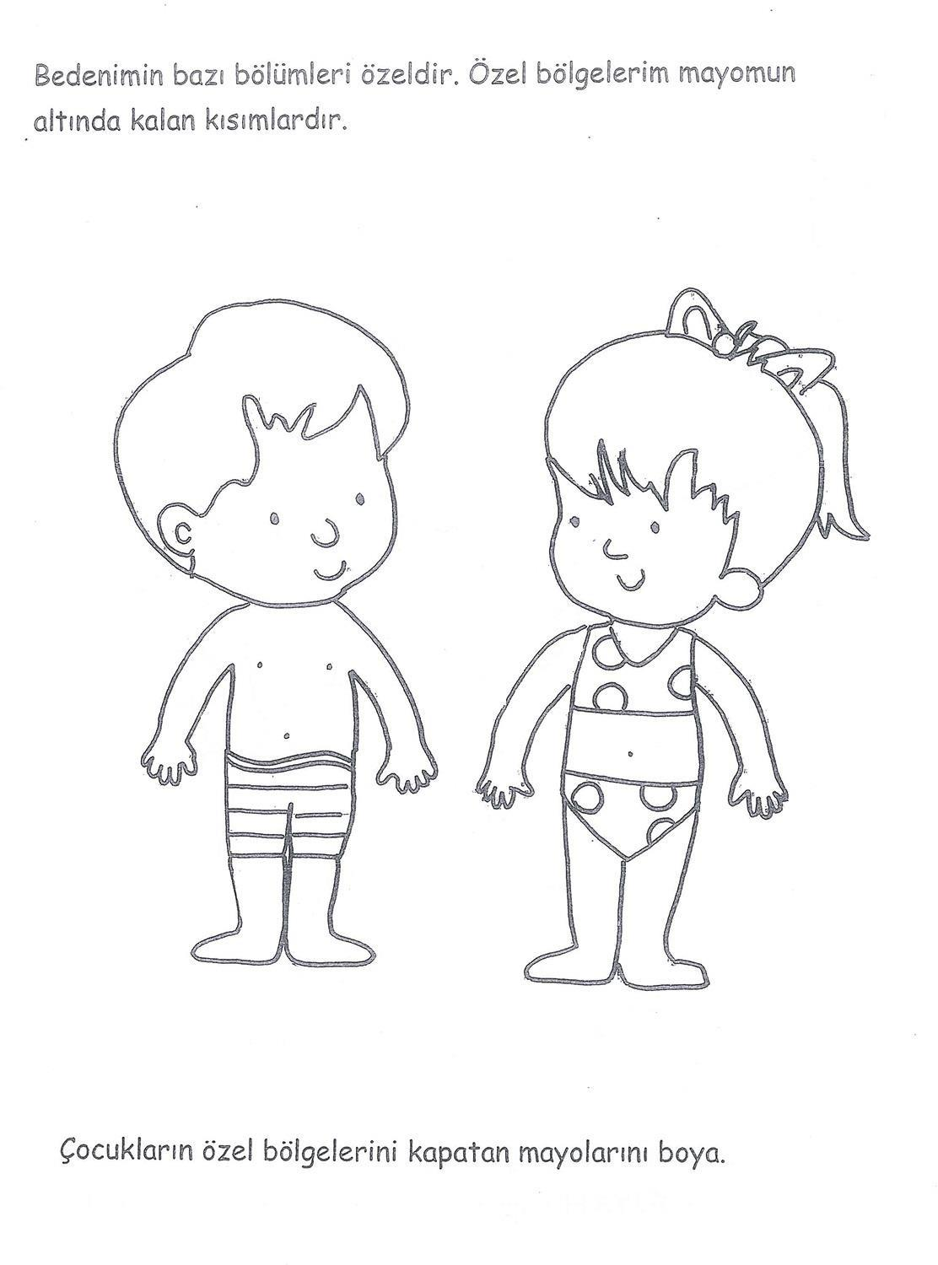

2.AKTIVITĀTE: PIEMĪLĪGAIS BRUŅURUPUCIS
MĒRĶIS:
- Zin drošu izturēšanos, saskaroties ar nevēlamu situāciju;
- Apzinās iespējamos riskus ceļā uz skolu.
NEPIECIEŠAMIE MATERIĀLI
- bruņurupuča aste.
VECUMS:
- Pirmskolas vecums (5-6 gadi)
NODARBĪBAS VADĪTĀJS:
- Grupas audzinātājs
NODARBĪBAS LAIKS:
- 40 minūtes / 1 mācību stunda
NODARBĪBAS NORISE:
Skolotājs ieiet klasē un saka: “Bērni, šodien mēs centīsimies atpazīt riskantas situācijas, ar kurām mēs varam saskarties, dodoties uz skolu. Tagad es tev pastāstīšu stāstu par jauko bruņurupuci. Klausies stāstu uzmanīgi. ”
Pasakas beigās skolotājs saka: “Es vēlos, lai jūs tagad atbildētu uz jautājumiem par šo stāstu.”
- Kur no rīta gāja gudrais bruņurupucis un viņa brālis?
- Ko darīja gudrais bruņurupucis un lielais brālis bruņurupucis, kad lapsa parādījās?
- Kāpēc gudrais bruņurupucis raudāja?
- Kas palīdzēja bruņurupucim un viņa brālim?
Pēc atbilžu saņemšanas uz visiem jautājumiem skolotājs skolēniem saka, ka mums nevajadzētu ļaut cilvēkiem, kurus nepazīstam, pieskarties, un piebilst, ka mums nekavējoties jālūdz palīdzība. Skolotājs aktivitātes noslēgumā, izskaidro, kam bērniem jāpievērš uzmanība, satiekoties ar svešiniekiem ceļā uz skolu, un ko viņi var darīt bīstamā situācijā.

PIEMĪLĪGAIS BRUŅURUPUCIS
Reiz mežā dzīvoja mīlīga bruņurupuču ģimene.
HELP!
Bruņurupuču ģimene bija ļoti laimīga. Gudrajam bruņurupucim un brālim bija jādodas uz skolu. Viņi abi bija ļoti satraukti, jo bija jāuzsāk skolas gaitas. Viņi piecēlās agri no rīta un devās uz skolu. Vecāki ļāva saviem mazajiem bruņurupučiem patstāvīgi doties uz skolu. Pa ceļam uz skolu bruņurupuču brāļi satika trušus, vāveres.
Tomēr truši un vāveres bija ātrākas, tāpēc aizsteidzās bruņurupučiem pa priekšu atstājot tos divatā. Lai cik ātri gudrais bruņurupucis un viņa brālis mēģināja staigāt, viņiem nebija iespējams viņus panākt. Viņi bija tuvu skolai, kad pēkšņi viņiem pretī nostājās lapsa.
PALĪGĀ!!!
Lapsa mēģināja pieskarties bruņurupuču brāļu čaumalām, sakot: “cik skaistI jūs esat!” Viens no bruņurupučiem ielika galvu čaumalā. Bet mīlīgais bruņurupucis nezināja, ko darīt, Bruņurupucis sāka raudāt un mēģināja aizbēgt, tomēr bruņurupucis apgāzās uz bruņām.
Lapsa: teica: "Kāpēc tu raudi? Ļauj man Tev palīdzēt, ļauj man Tev piecelties uz ķepām."

Bruņurupucis: “Nē! Neaiztiec mani, es pats varu to izdarīt! ”
NO
NĒ
Pa to laiku lielais brālis bruņurupucis- kliedza pēc palīdzības “Palīdziet man, palīdziet!” Zvirbulis, kas tur gāja cauri, dzirdēja lielā brāļa bruņurupuča kliegšanu un pateica to bruņurupuču vecākiem. Māte un tēvs paskaidroja situāciju savam draugam Trusim, jo viņi vēlējās, lai viņš pēc iespējas ātrāk palīdzētu jauniešiem.
Truša kungs atrada glīto bruņurupuci un pagrieza to. Lapsa, kas viņu redzēja, aizskrēja prom.
Bruņurupuča vecāki aizveda uz mājām bruņurupuča brāļus un izrunāja situāciju, kurā brāļi bija nonākuši.

3. AKTIVITĀTE: ES SAKU NĒ, ES JŪTOS DROŠI!
MĒRĶIS:
- Bērns prot pateikt NĒ sastopoties ar nevēlamu situāciju.
- Ja nepieciešams, viņš prot parādīt noraidošus žestus, lai situācija neturpinātos.
- Zina, no kā saņemt palīdzību nevēlamas situācijas gadījumā.
NEPIECIEŠAMIE MATERIĀLI:
- 2 plakāti A3 formātā uz kura uzrakstīts “Es saku nē”.
- Darba lapa “Pieaugušie, kuriem uzticos.”
- Krītiņi
- Kartītes ar vārdiem “JĀ” un “NĒ” katram bērnam.
VECUMS:
- Pirmsskola, sākumskola, pamatskola
NODARBĪBAS VADĪTĀJS:
- Skolas atbalsta personāls
NODARBĪBAS LAIKS:
- 40 minūtes / 1 mācību stunda
NODARBĪBAS NORISE:
Skolotājs saka: “Bērni, mēs šodien spēlēsim spēli. Es uzdošu jums dažus jautājumus. Pēc jautājuma uzdošanas tie, kuri saka “jā”, paņem kartiņu uz kuras ir rakstīts “JĀ”, un tie, kuri saka “nē”, paņem kartiņu uz kuras ir rakstīts “NĒ”. ”Tad skolotājs sāk lasīt vecuma grupai atbilstošus jautājumus. Pēc atbildes, kuru saņem uz katru jautājumu , viņš izskaidro pareizo atbildi un to, kā būtu jāizturas šādās situācijās.
“Bērni, neviens nevar mūs piespiest darīt kaut ko tādu, ko nevēlamies, un neviens nevar pieskarties mūsu ķermeņa intīmajām daļām. Ja jums ir neērti vai arī jūs saskaraties ar situāciju, kura jums liek justies nelaimīgam, apbēdinātam vai iebiedētam, jums jāsaka “Nē!” Ja rodas slikts pieskāriens no cita cilvēka puses, jums ir jāveic 4 pārdomātas darbības.
- Saki NĒ!
- Ej prom!
- Izstāsti par situāciju pieaugušajam, kuram uzticies!
- Turpini runāt par šo situāciju tik ilgi, kamēr Tevi kāds uzklausa un palīdz!
Izmantojot šos četrus viedos soļus, jūs varat pasargāt sevi no situācijām, kuras jums ir bīstamas. Tagad mēs kopā krāsosim ”NĒ” plakātus, ko pakārt uz tāfeles ”. Aktivitāte noslēdzas tad, kad bērni ir nokrāsojuši plakātus, kas iepriekš bija pakārti tādā augstumā, kādu viņi var aizsniegt un ērti strādāt.
JAUTĀJUMI AKTIVITĀTES LAIKĀ:
- Viens no taviem tuvākajiem draugiem skolā Tev pateica par citu jūsu kopīgo draugu : "Es vairs nespēlēšos ar viņu un arī tu nespēlēsi ar viņu." Vai Tu darīsi to, ko saka Tavs draugs?
- Tavs draugs vēlas, lai Tu starpbrīdī izietu kopā ar viņu ārā. Bet Tu nevēlies iet ārā. Tavs draugs Tev saka: "Ja Tu nenāksi kopā ar mani, es vairs nerunāšu un nedraudzēšos ar Tevi." Vai Tu dosies ar viņu ārā?
- Parkā pie Tevis pienāk nepazīstams cilvēks. Viņam rokās ir kaķēns un viņš Tev saka, ka viņam mājā ir vēl kaķēnu, un, ja Tu vēlies, vari nākt viņam līdz uz mājām, lai sažēlotu un samīļotu kaķēnu. Vai Tu piekritīsi doties viņam līdz?
- Tavs kaimiņš Tev pastāsta, ka šodien ir izcepis šokolādes cepumus un aicina Tevi ciemos tos pagaršot. Vai Tu dosies ciemos pie kaimiņa neprasot vecāku atļauju?
- Pēc skolas pie jums nāk nepazīstams pieaugušais un saka: “Es esmu Tavas mātes / tēva draugs. Tavi vecāki lūdza, lai es Tevi šodien paņemtu no skolas. Nāc, nāc man līdzi. ” Vai Tu dotos kopā ar viņu?
- Nepazīstams pieaugušais Tev saka: “Es esmu jūsu mātes / tēva draugs, es grasījos pie jums nākt ciemos, bet es nevarēju atrast jūsu mājas. Vai vari man pateikt savas mājas adresi? ” Vai Tu aprakstītu / parādītu viņam, kur atrodas Tava māja?
- Tu satiecies/ dodies uz tikšanos ar cilvēku, kuru pazīsti. Viņš vēlas Tevi noskūpstīt, bet Tu to nevēlies. Vai Tu piekritīsi, ka Tevi noskūpsta, lai gan Tev to negribas?
- Kāds, kuru Tu pazīsti, Tevi apskaujot pieskaras Tavām īpašajām ķermeņa vietām. Tev tas ir mulsinoši un nepatīkami, bet šis cilvēks Tev saka: “Tu man esi svarīgs un es vēlos Tevi samīļot.” Un viņš turpina Tev pieskarties. Vai Tu ļausi viņam to darīt? Ko Tu darīsi, lai to nepieļautu?

4. AKTIVITĀTE: “REDZI-DZIRDI-DARI”

MĒRĶIS – Apzināties bērnam kā pozitīvā veidā var ietekmēt savu un līdzcilvēka emocionālo labklājību.
UZDEVUMI:
• Apzināties labestības un labo darbu nozīmi ikdienas dzīvē, kā tas var palīdzēt
gan sev, gan apkārtējiem;
• Prast izvērtēt situāciju, kad ir nepieciešams lūgt atbalstu līdzcilvēkiem.
NODARBĪBAS LAIKS– 60 minūtes.

AUDITORIJA – bērni, skolotāji, skolēnu vecāki (izspēles situācijas ir pielāgojamas dažādiem vecumposmiem.)

NODARBĪBAS NORISE:
1. Katrs skolēns padomā par labajiem darbiem, kurus pēdējā laikā ir veicis. Tie, kas vēlas, dalās tajos un pārrunā ar klasesbiedriem un skolotāju (kas bija šis labais darbs, kādas emocijas tas raisīja utt.). (3 minūtes)
2. Dalībnieki sadalās grupās. Grupās izveido “Labo darbu domu karti” (zīmē vai apraksta). (15 minūtes)
3. Prezentē domu kartes (10 – 15 minūtes)
4. Izspēlē spēli “Redzi-dzirdi-dari”
Spēles noteikumi – vienam no dalībniekiem ir jāaiziet ārpus telpas. Šim skolēnam tiek paskaidrots, ka viņš nedzird un nerunā.
Pārējiem dalībniekiem ir jāizdomā, kā viņi šim skolēnam nodos informāciju nerunājot.
Informācijas piemēri – “Mūzikas stundā dziedājām dziesmu “Zvaniņš skan””, “Zēns apvainoja ar vārdiem meiteni” u.tml. (20 minūtes)
5. Refleksija – Pārrunāt ar dalībniekiem par domu kartes izveidi, tās nozīmi. Apzināt spēles “Redzi-dzirdi-dari” nozīmīgumu. Apkārtējiem ir jāiemācās redzēt vairāk nekā dzirdēt.

5.AKTIVITĀTE: SITUĀCIJU LUKSOFORS

MĒRĶIS: komunikācijas starp vecākiem, pedagogiem un bērniem veicināšana, lai novērstu vardarbības iespējamību.
NEPIECIEŠAMIE MATERIĀLI: situāciju lapa/kartītes, krāsu lapas (zaļš, oranžs, sarkans).
AUDITORIJA: pedagogi, vecāki.
Katram dalībniekam tiek iedota darba lapa, kurā ir aprakstītas 8 situācijas, kurās iespējams var tikt novērota seksuālā vardarbība pret bērnu. Lasot situāciju, pedagogam ir jānovērtē un jāpaceļ krāsu lapa atbilstoši tam, vai uzvedībā ir novērojama (sarkana krāsa) vai nav novērojama (zaļā krāsa) seksuālā vardarbība. Jāatceras, ka situācija var būt novērtēta kā šaubīga (dzeltenā krāsa).
Katrīna (4 gadi). Bērnudārzā ar Gustavu spēlē lomu spēli „mammas un tētus”. Gustavs tēlo, ka ir atnācis noguris no darba, tikmēr Katrīna kā mammas lomā gatavo ēst un auklē bērnus. | Bērnudārza audzinātāja ir novērojusi, ka pēc ciemošanās pie brālēna Jūrmalā, Jānis (5 gadi) pret citu bērnu gribu, cenšas raustīt zēnus aiz biksēm un ceļ augšā meiteņu svārkus.
Māris (9 gadi), dzīvo bērnu namā. Brīvajā laikā cenšās sadraudzēties ar jaunākajiem grupas bērniem. Tomēr audzinātājas ir novērojušas, ka zēns uzvedas seksualizēti, iesaistot jaunākus vai nespējīgākus bērnus rotaļās, kurās tiek atdarinātas seksuālas darbības. Uz skolotāju aizrādījumiem/jautājumiem reaģē agresīvi. | Linda (6 gadi) atnākot no bērnudārza, mammai uzdot jautājumus par to, kā viņa ir radusies, dzimusi. Draudzene Lindai esot teikusi, ka bērnus nenes stārķi.
Artūrs (11 gadi) atsakās doties uz sporta stundu, lai gan ārpus skolas zēns apmeklē džudo treniņus. Klases audzinātāja, pēc sarunas ar skolēniem, uzzināja, ka zēni esot ķircinājuši Artūru garderobē, pirms sporta stundas. Esot uzņemts video par to, kā Kārlis (11 gadi) esot novilcis bikses Artūram. | Juris (9 gadi) klases grupas „Whatsapp” sarakstē runā rupjības, lieto seksulaizētu valodu un sūta seksuāla rakstura attēlus.
 | Anna (7 gadi) ir noslēgta meitene. Klasē nelabprāt iesaistās spēlēs ar draugiem. Kad bija jādodas pie ārsta, Anna izrādīja satraukumu skolotājai, par gaidāmo vizīti. Anna skolotājai teica, ka nevēlas iet, jo tur ārsts „klausīsies” elpošanas kustības radītu skaņu, kā arī meitene baidās no tā, ka būs jāvelk nost drēbes..

6.AKTIVITĀTE: ATTIECĪBU APĻI

Seksuālās vardarbības novēršana
Aktivitāte paredzēta 5-6 gadus vecien bērniem
(tostarp bērniem ar jauktiem attīstības traucējumiem)
Izglītojošs uzdevums “Attiecību apļi”



Daudzi vecāki uztraucās par to, kā pasargāt savus bērnus no seksuālās vardarbības, īpaši bērnus, kuriem diagnosticēti jaukti attīstības traucējumi. Šim nolūkam var izmantot uzdevumu "Attiecību apļi". Vingrinājumu var pielāgot tā, lai tā sarežģītība atbilstu bērna attīstības līmenim.

Mērķis: iemācīt bērniem drošas attiecības ar apkārtējiem
Mērķa grupa: bērni vecumā no 5 līdz 6 gadiem;
Var izmantot: vecāki, pedagogi, speciālisti;
Materiālu sagatavošana:
Lai iemācītu bērnam drošības pamatus attiecībām ar apkārtējiem, jums būs nepieciešams:
1) fotogrāfijas (var izmantot arī abstraktus attēlus), skatīt 1. pielikumu.
• Pirmais aplis - ģimenes locekļu un tuvinieku fotoattēli (attēli / apraksti);
• Otrais aplis - paziņas, vienaudži (fotogrāfijas / attēli / apraksti utt.);
• Trešais aplis - ārsti, skolotāji, policisti, pārdevēji (attēli /apraksti utt.);
• Ceturtais aplis: svešinieki (attēli /apraksti utt.).
Trešā un ceturtā apļa personu attēlojumam var izmantot attēlus no interneta, žurnāliem, avīzēm.
2) lapa ar krāsainiem apļiem, kuru centrā ir "ES", var ievietot bērna fotogrāfiju (skatīt 2. pielikumu).

Apmācības sākums:

- Nodarbības ir jāatkārto vairākas reizes. Īpaši intensīvas aktivitātes jāveic apmācības sākumā un, ja bērns kļūdās attiecībās “pieskarties”.
- Nodarbības var sadalīt vairākās daļās atkarībā no bērna attīstības pakāpes un spējas uztvert materiālu.
- Pirms nodarbības jāpārrunā:
- “ Parunāsim par apļiem, kurus tu redzi. Sāksim ar apli “ES” centrā, kurā tu esi, jo tu esi vissvarīgākā persona šajos apļos. Apkārt tavam - "ES" aplim, ir citi apļi, kuri nozīmē citus svarīgus cilvēkus tavā dzīvē. Mēs runāsim par citiem cilvēkiem un tavām attiecībām ar viņiem.”

Padomāsim arī par šādiem jautājumiem:
- Kas atrodas katrā no apļiem?
- Kā tu jūties katrā aplī?
- Kā mēs pieskaramies cilvēkiem katrā no apļiem?

******************************************************

Apmācību norise:

1. Zaļais aplis
«Pirmais loks - tava ģimene un tuvi draugi. Kas ir tava ģimene? Kas ir tavi tuvinieki ? »
? «Kā tu jūties savā ģimenē un starp tuviniekiem?»
Mīli, uzticies, atbalsti, tu vari paļauties uz viņiem, mīli pavadīt laiku kopā ar viņiem!
? «Kā tu uzvedies kopā ar ģimenes locekļiem, tuviem draugiem? »
Es dalos ar savām personīgajām domām un jūtām. Es viņiem uzticos.
Es gribu būt kopā ar viņiem.
Es runāju ar viņiem, kad ir skumji.

? "Kā tu pieskaries cilvēkiem no pirmā apļa?"
Saspiežot roku, turot roku, apskaujoties, uzliekot roku uz pleca, "dod pieci", skūpsts uz vaiga.
! “Pat ja šie cilvēki ir no pirmā apļa, savstarpēji pieskarties viens otram ir atļauts tikai tad, ja tam piekrīt. Tas nozīmē, ka abi cilvēki piekrīt pieskārienam un vēlas, lai tiem pieskaras - abiem cilvēkiem jāsaka “JĀ”.
- Apskati fotoattēlus. Kuri no attēliem, tavuprāt, iederās pirmajā aplī? Ieliec tos pirmajā aplī!"

2. Otrais aplis - dzeltenais

“Otrais aplis ir paredzēts labiem draugiem un tās pašas grupas dalībniekiem kā tu (klasesbiedriem, vienas un tās pašas komandas locekļiem). Kas ir tavi draugi? Kas ir tavi klasesbiedri? Ar ko tu spēlējies, sporto, piemēram, treniņos?"
? "Kā tu jūties kopā ar labiem draugiem un vienas grupas dalībniekiem?"
Līdzjūtība, uzticēšanās, patīk pavadīt laiku kopā, patīk kopā izklaidēties.
? "Kā tu uzvedies ar labām paziņām un vienas grupas dalībniekiem?"
Es ar viņiem sazinos draudzīgi, pieklājīgi.
Tu nepasaki viņiem personisku informāciju.
Tu neapspried ar viņiem savas personīgās jūtas.
Tev ir ērti kopā ar viņiem, bet jūs neesat tuvi.
? "Kā tu pieskaries cilvēkiem no otrā apļa?"
Rokas spiediens, "dod pieci".
? "Ja kāds no otrā apļa nevēlas paspiest roku vai “dot pieci”, tad tev tas nav jādara.
! Atceries, ka visiem pieskārieniem vienmēr jābūt savstarpēji saskaņotiem. Tas nozīmē, ka cilvēki piekrīt un vēlas pieskārienus. "
- "Nāc, apskaties vairāk bildes. Kuras bildes ir no otrā apļa? Uzliec tās uz dzeltenā apļa!"
- "Vai cilvēks no otrā apļa var iekļūt pirmajā aplī?"
- Jā! Kad tu kādu labāk iepazīsti, jūsu jūtas un emocijas var mainīties, un jūs varat kļūt par uzticamiem draugiem.

3. Trešais aplis ir oranžs
"Trešais aplis ir paredzēts tiem, kuri palīdz tev darot savu darbu - ārstiem, skolotājiem, policistiem, pārdevējiem. Vai tu zini, kurš ir tavs ārsts? Kas ir tavs skolotājs?"…
? "Kā tu jūties, kad cilvēki palīdz tev pildot savus darba pienākumus?"
Draudzīgums, pateicība par viņu darbu.
? "Kā tu runā ar cilvēkiem, kuri palīdz tev darot savu darbu?"
Es izturos pret viņiem pieklājīgi un draudzīgi, bet ar viņiem nedraudzējos.
Tu vari izstāstīt, kā tu jūties, izteikt emocijas, ierobežotu informāciju savam ārstam, skolotājam vai psihologam, lai saņemtu palīdzību.
Tev var būt ērti kopā ar viņiem, bet jūs neesat tuvi.
Tu esi priecīgs, ka ārsti, skolotāji un policija var tev palīdzēt.
? "Kā tu pieskaries cilvēkiem no trešā apļa?"
Rokas spiediens, pamāšana ar roku.
! "Ja kāds no trešā apļa nevēlas paspiest tavu roku, tev tas nav jādara. Atceries, ka visiem pieskārieniem ir jābūt saskaņotiem. Tas nozīmē, ka cilvēki piekrīt un vēlas pieskārienus.
- "Paskaties uz pārējām fotogrāfijām. Kurš no attēliem varētu piederēt trešajam aplim? Ieliec tos aplī!"
? "Vai cilvēks no trešā apļa var nokļūt pirmajā vai otrajā aplī?"
Jā. Kad labāk iepazīsti cilvēku, tavas jūtas var mainīties.

4. Ceturtais aplis - sarkans

"Apskaties atlikušus fotoattēlus. Šeit ir cilvēki, kurus tu nepazīsti - tas nozīmē, ka neviens tevi ar viņiem nav iepazīstinājis. Mēs visur satiekam cilvēkus, kurus mēs nepazīstam. Kā mēs saucam cilvēkus, kurus mēs nepazīstam?
! Jā, svešinieki. Ceturtais aplis - svešiniekiem ".
? "Kur tu vari satikt svešiniekus?"
Autobusā, uz ielas, veikalā, kāpņu telpā…
! "Ar dažiem svešiniekiem ir ērti atrasties kopā, taču ir ļoti svarīgi atcerēties - nedrīkst ar viņiem runāt. Blakus citiem svešiniekiem tu jūties slikti, neērti. Ja tas notiek, tev ir jāiet prom pēc iespējas ātrāk.
? Kas ar tevi notika? Vai tev kādreiz ir bijis ļoti nepatīkami atrasties blakus svešiniekam? "
? "Kā tu izturies pret svešiniekiem?"
Pieklājīgs, bet uzmanīgs.
? "Kāpēc svešinieki atšķiras no citiem cilvēkiem?"
Viņi var būt labi vai slikti, bet tu nezini, kādi viņi ir patiesībā .
Daži svešinieki var piedāvāt aizvest tevi mājās ar automašīnu. Netuvojies svešām automašīnām.
Daži svešinieki var piedāvāt tev kaut ko nopirkt (saldumus, rotaļlietas utt.). Nepiekrīti, lai viņi tev kaut ko pirktu.
? "Kā tu pieskaries cilvēkiem no ceturtā apļa?"
! Viņiem nekad nevajadzētu pieskarties. Ja kāds, kuru tu pazīsti un uzticies, iepazīstina tevi ar kādu, kuru tu nepazīsti, tu vari paspiest viņam roku (bet tikai tad, ja to vēlies).
Ar svešiniekiem ir jārunā pieklājīgi, nevajag būt rupjam, bet, ja viņi liek tev justies neērti, slikti, tad ir svarīgi doties prom pēc iespējas ātrāk.
- "Atlikušos fotoattēlus novieto ceturtajā aplī".

1.Pielikums
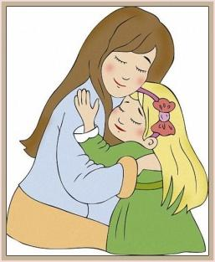
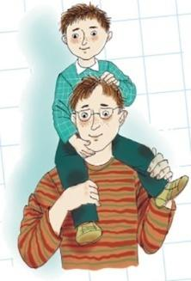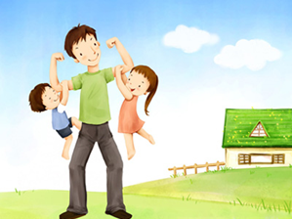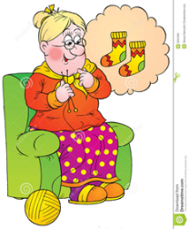

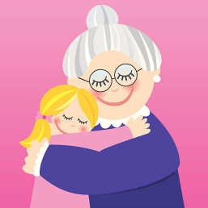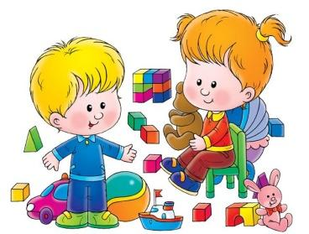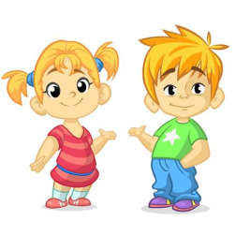

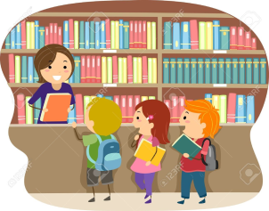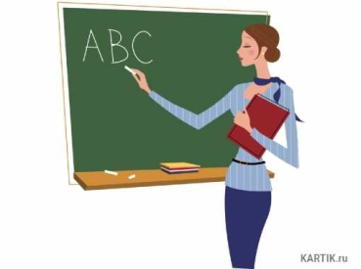



MĀTE | TĒVS
VECMĀTE | VECTĒVS
MĀSA | BRĀLIS
SKOLOTĀJS | BIBLIOTEKĀRS
PĀRDEVĒJA | ĀRSTS
TĒVOCIS | TANTE
ŠOFERIS

2.Pielikums

Labas prakses piemēri
Ja bērns vēl neprot lasīt, izmantojam attēlus, pirms tam aprunājoties par to saturu

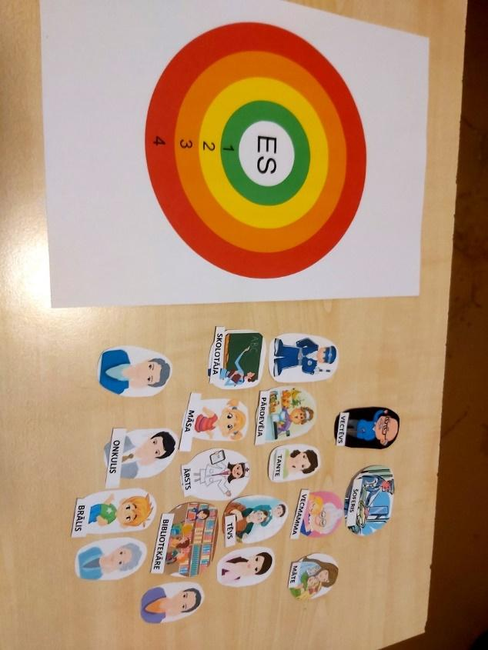

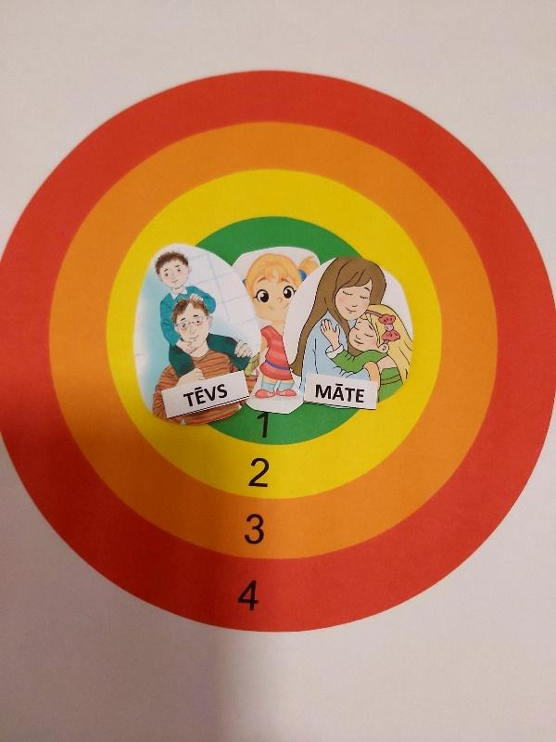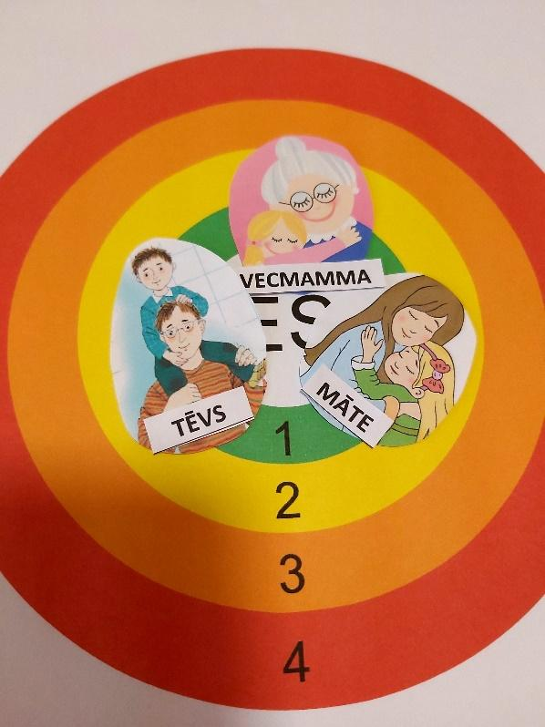

Ja bērns prot lasīt, tad var tikt piedāvāti tikai apraksti

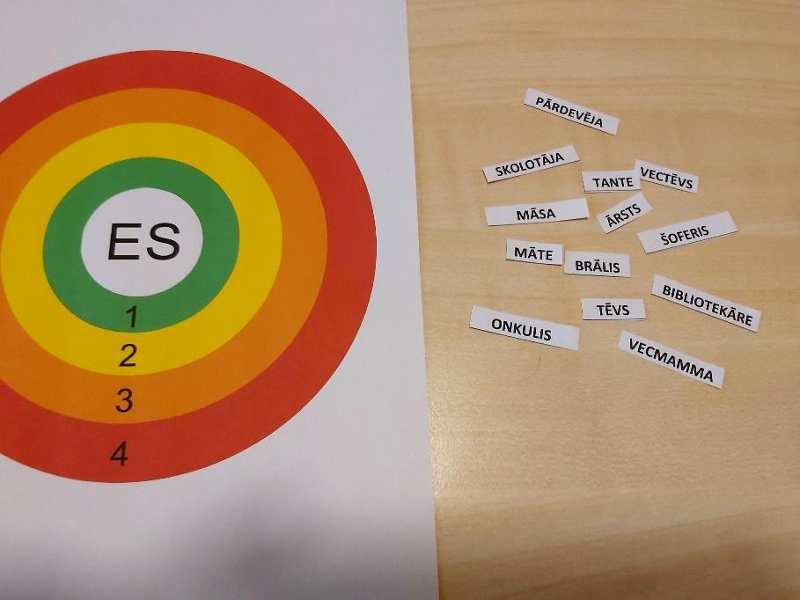

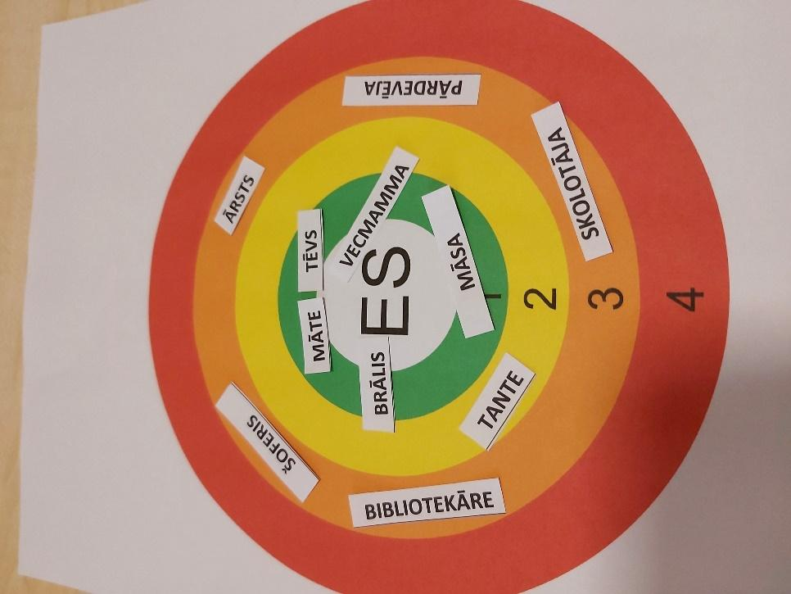

7.AKTIVITĀTE: SPOGULIS

IEGUVUMI:

· Ķermeņa daļu identificēšana, kuras var redzēt tikai bērns;
· Ķermeņa daļu noteikšana, kuras var redzēt apkārtējās personas.

IZMANTOJAMIE MATERIĀLI: papīrs, zīmuļi, flomāsteri, marķieri, spogulis, marķieri, papīra cilvēka figūras, žurnālu izgriezumi (drēbes, apakšveļa, apavi, sejas, rokas, kājas utt.), līme.
MĒRĶA GRUPA: 4-6 gadus veci bērni:
AKTIVITĀTI VAR IZMANTOT: skolotājs
ILGUMS: 50 minūtes / 1 nodarbība

AKTIVITĀTES NORISE:
Skolotājs ienāk klasē un izstāsta bērniem, ka viņi runās par savu ķermeni, par to, ko
citiem ir atļauts redzēt un ko mēs nevaram ļaut citiem redzēt savā ķermenī.
Bērni apsēžas aplī, un viņiem tiek lūgts cieši palūkoties uz grupas biedru, kas atrodas pa labi. Tad viņi uz papīra uzzīmē to, ko saskata savā grupas biedrā (apģērbu, ķermeņa daļas, seju, rokas utt.). Katrs bērns izstāsta, ko ir uzzīmējis uz lapas.
Pēc šīs aktivitātes skolotājs aprunājas ar skolēniem par viņu ķermeni, par to, ko ir atļauts redzēt visiem (drēbes, seja utt.), Bet arī par noteiktām ķermeņa daļām, kuras var redzēt tikai bērns pats (privātas ķermeņa daļas).
Šai aktivitātei izmantosim spoguli. Katrs bērns paskatās spogulī un izstāsta, ko redz. Piemēram: "Es redzu savas drēbes spogulī, es redzu savu seju, es redzu rokas, apavus utt., Bet es neredzu savu apakšveļu un privātās ķermeņa daļas.”
Aktivitātes noslēgumā notiek diskusija par šīs aktivitātes mērķi, proti, katru reizi, kad kāds svešinieks nāk pie bērna un liek viņam parādīt viņam savu apakšveļu vai kādas privātās ķermeņa daļas, bērnam ir jāatceras spogulis, tāpēc ka citi drīkst redzēt tikai to, ko bērns redzēja spogulī, nevis to, ko tas spogulī nebija saskatāms.
Lai novērtētu aktivitāti, mēs izmantosim no žurnāliem izgrieztus attēlus: drēbes, apakšveļu, apavus, cilvēku sejas, rokas, kājas. Papīra lapa tiek sadalīta divās daļās, bērniem vienā pusē jāpielīmē tās lietas, kuras var redzēt spogulī, un otrā pusē lietas, kuras nevarat redzēt spogulī. Aktivitātes noslēgumā tiek izdarīti secinājumi.



8.AKTIVITĀTE: MAĢISKĀ DOMĀŠANA

IEGUVUMI:
· Izpratnes veidošana par īpašumtiesībām uz savu ķermeni;
· Spēju attīstīšana atšķirt dažādas ķermeņa daļas.

IZMANTOJAMIE MATERIĀLI: burvju nūjiņa, darba lapa - cilvēka ķermenis
MĒRĶA GRUPA: 4-6 gadi
AKTIVITĀTI VAR IZMANTOT: skolotājs
ILGUMS: 50 minūtes / 1 nodarbība

AKTIVITĀTES NORISE:
Ienākot klasē skolotājs izmanto savu burvju nūjiņu, lai klases telpu pārvērstu par pili. Tad viņš lūdz bērniem pārvērst sevi vēlamajā pasaku tēlā, izmantojot burvju nūjiņu, pirms tam izskaidrojot viņiem tās burvju spēku.
Pēc tam skolotājs ierosina izmantot maģijas spēku, lai kļūtu neredzamiem, un aicina skolēnus pateikt, kad viņi vēlētos būt neredzami, tāpēc jautā, kurām ķermeņa daļām jāpaliek neredzamām citiem.
Skolotājs izmanto frāzi “Ne viss, kas mirdz, ir zelts”, lūdzot skolēnus izskaidrot tās nozīmi. Pēc tam izmanto frāzi “Ne visi cilvēki mums apkārt ir labi”. Neredzamība tiek saistīta ar pirmo vingrinājumu (noteiktu ķermeņa daļu neredzamība). Jautājums, uz kuru bērniem vajadzētu atbildēt, ir šāds: "Ja kāds man prasa padarīt redzamu to, ko es nevēlos parādīt, tas ir labi vai slikti?”
Bērni saņem darba lapu - cilvēka ķermeni, un viņiem tiek lūgts izkrāsot ar sarkanu krāsu tās ķermeņa daļas, kurām jāpaliek citiem neredzamām, bet pārējām ķermeņa daļām izmantot citas krāsas. Kad viņi ir gatavi, katra darba lapa tiek parādīta uz tāfeles, un katrs skolēns izpēta citu bērnu atbildes.
Visbeidzot tiek izdarīti secinājumi, kurus skolotājs skaidri formulē "Manas ķermeņa neredzamās daļas ir tikai manas, un es tās paturēšu noslēpumā."

9.AKTIVITĀTE: Balts un Melns

IEGUVUMI:
· Situāciju identificēšana, kad bērnam varētu draudēt briesmas;
· Zināšanas par aizsardzības metodēm, ja bērns ir pakļauts iespējamām briesmām.
IZMANTOJAMIE MATERIĀLI: dažādi priekšmeti: bumba, plastmasas glāzes, plastmasas gredzeni, drēbes, melnbalti papīri, uzlīmes, laimīgas un skumjas sejas;
MĒRĶA GRUPA: 6–11 gadi
AKTIVITĀTI VAR IZMANTOT: skolotājs
ILGUMS: 50 minūtes / 1 nodarbība
AKTIVITĀTES NORISE:
Skolotājs iepazīstina ar sevi un stāsta bērniem par dažādām situācijām / nepatīkamiem notikumiem, kas varētu pastāvēt. Skolēniem tiks iemācīts, kā pasargāt sevi no iespējamām briesmām, ar kurām viņi var saskarties.
Pirms diskusijas uzsākšanas skolēni spēlē koncentrēšanās un uzmanības spēli, kas pārbauda viņu pašpārliecinātību. Viņi nostāja divās rindās. Priekšā uz grīdas tiek izvietoti dažādi objekti, kas attēlo šķēršļus: bumba, plastmasas krūzes, zīmuļi, plastmasas gredzeni, drēbes utt. Skolēnam, kas ir pirmais rindā, tiek aizsietas acis, un, lai sasniegtu finiša līniju, viņam ir jāapiet objektus.
To darot, viņu vada grupas biedi, dodot norādes par priekšmetu atrašanās vietu. Skolēns var izvēlēties, vai sekot citu biedru dotajām norādēm, vai arī viņš pats var atrast citu veidu, kā pārvarēt šķēršļus, piemēram, sataustīt priekšmetu formu, viegli pieskarties tiem ar kāju utt. Skolēns, kurš pirmais sasniedz finiša taisni, uzvar.
Skolotājs novēro katra skolēna attieksmi, uzticēšanos / neuzticēšanos grupas biedru verbālajām norādēm vai spēju pašam pārbaudīt attiecīgo priekšmetu izvietojuma stāvokli.
Pēc tam skolotājs diskutē ar skolēniem par brīvā laika pavadīšanas iespējām, piemēram, brīvdienām, pastaigu parkā, draugiem, kā arī par briesmām, kurām viņi var tikt pakļauti brīvajā laikā. Skolas konsultants organizē “prāta vētru” un atzīmē šīs bīstamās situācijas uz tāfeles.
Studenti saņem divas papīra loksnes: vienu baltu un otru melnu. Viņiem tiek dots uzdevums sagrupēt situācijas: bīstamās situācijas tiek atzīmētas uz melnās lapas, bet pārējās - uz baltās.

Piemēri:
1. Brīvajā laikā es varu doties kopā ar draugiem uz parku (balts papīrs).
2. Parkā kāds kungs vērsās pie manis un aicināja, lai braucu mājās kopā ar viņu, lai noskatītos filmu (melns papīrs).
3. Ejot pa ielu, man pietuvojās automašīna, un šoferis man pajautāja, vai es vēlos doties kopā ar viņu paēst (melns papīrs).
4. Mani draugi uzaicināja mani uz kino, lai skatītos filmu (balts papīrs).

Kad skolēni ir aizpildījuši abus sarakstus, skolotājs uzsāk diskusiju par šo situāciju sekām, kā arī par drošības pasākumiem, kas skolēniem jāievēro, saskaroties ar šādām situācijām. Citi papildus jautājumi varētu būt: vai jūs skaļi kliegtu? Kurš jūs dzirdētu? Kam jūs pastāstītu par to, kas ar jums notika? Skolēni var uzdot arī citus jautājumus un atrast atbildes uz tiem.
Skolotājs runā ar skolēniem par pašpārliecinātības un viņu lēmumu pieņemšanas spēju nozīmīgumu. Visbeidzot, viņi izvērtē aktivitāti, izmantojot uzlīmes ar priecīgām un skumjām sejām, lai novērtētu aktivitāti kā noderīgu vai nē.

10.AKTIVITĀTE: Pārsteigums
IEGUVUMI:
· Riska situāciju identificēšana;
· Labo un slikto nodomu apzināšanās.

IZMANTOJAMIE MATERIĀLI: mazākas vai lielākas glīti iesaiņotas tukšas kastes, šalles
MĒRĶA GRUPA: 6–11 gadi
AKTIVITĀTI VAR IZMANTOT: skolotājs
ILGUMS: 50 minūtes / 1 nodarbība
AKTIVITĀTES NORISE:
Bērni tiek izvietoti divos apļos.
Skolotājs lūdz bērnus sastāties pa diviem ar mugurām kopā, vienam no bērniem acis tiek aizsietas ar šalli. Skolēns, kuram nav acis nav aizsietas, vada savu klasesbiedru pa klasi, dodot mutiskas norādes. Pēc 1 minūtes viņi mainās vietām. Pēc šīs aktivitātes pabeigšanas bērni pārrunā, kurā no abām situācijām viņi jutās ērtāk un vai viņi uzticējās / neuzticējās savam partnerim.
Skolotājs šo spēli saista ar iespējamu situāciju, kad skolēns saņem jauku dāvanu no zināmas / nezināmas personas. Dāvanas tiek izvietotas apļa vidū, un skolēniem tiek uzdoti šādi jautājumi:

"No kura jūs tagad gribētu saņemt dāvanu?"
"Jūsu gaidīto dāvanu piedāvā cita persona. Vai jūs to pieņemsiet?
"Kad jūs nezināt, kas atrodas dāvanā, ko jūs sagaidāt?"
"Vai jums vajadzētu saņemt dāvanu no jebkura?"
Skolotājs piedāvā lomu spēli un izvēlas divus brīvprātīgos. Viņš izvēlas dāvanu no iepriekšējiem piemēriem un pirmajam brīvprātīgajam saka:
"Es tev uzdāvināšu šo dāvanu, ja tu ļausi man tevi nofotografēt!” Skolotājs gaida, lai redzētu skolēna reakciju.
Pēc tam skolotājs otrajam brīvprātīgajam saka:
"Es tev iedošu kaut ko jauku, ja tu nāksi kopā ar mani un nevienam to neteiksi. Skolotājs gaida, lai redzētu skolēna reakciju.
Skolotājs jautā visiem skolēniem, kā viņi reaģētu šajās situācijās. Viņi diskutē un galu galā tiek izdarīti secinājumi: neatkarīgi no tā, kurš mums ir atnesis dāvanas, mums jābūt drošiem un jāzina, ka mums kaut kas nav jādod pretī.
Pēc tam studenti izvēlas katrs vienu dāvanu un atklāj, ka kastes ir tukšas. Tukšās kastes ir saistītas ar domu, ka ne katra skaista dāvana sagādā prieku.

11.AKTIVITĀTE: pateikt “nē” spēks

IEGUVUMI:
· Riska situāciju identificēšana
· Izturības attīstīšana
IZMANTOJAMIE MATERIĀLI: dažādi iesaiņoti priekšmeti, marķieri, tāfele.
MĒRĶA GRUPA: 11 -15 gadi
AKTIVITĀTI VAR IZMANTOT: skolotājs
ILGUMS: 50 minūtes / 1 nodarbība
AKTIVITĀTES NORISE:
Studenti tiks ievietoti aplī un viņi saņems šādu informāciju:
1.Blondie bērni spers soli uz priekšu un tad atgriezīsies aplī.Bērni, kuriem patīk saldumi, spers soli uz priekšu un pēc tam atgriezīsies aplī.
2.Bērni, kuri pateiks nē, kad svešinieki viņiem piedāvāja mazas dāvanas, spers soli uz priekšu un tad atgriezīsies aplī.
3.Bērni, kuri būtu saņēmuši saldumus no pazīstamiem cilvēkiem, spers soli uz priekšu un atgriezīsies aplī.
4.Bērni, kuri teiktu nē, kad zināmi cilvēki viņiem piedāvāja mazas dāvanas, spers soli uz priekšu un pēc tam atgriezīsies aplī.
Pēc šīs aktivitātes skolas konsultants sadala bērnus divās grupās “jā” un “nē”, atkārtojot jautājumu Lomu spēlē:
Tiek izvēlēti 8 brīvprātīgie (2 katram jautājumam no 3 līdz 6), pirmais ir tas, kurš piedāvā dāvanu, bet otrais - tas, kurš to saņem. Darbības pirmajā daļā studenti sniedz atbildes pēc saviem ieskatiem.
Skolas konsultants apspriež ar visu grupu un pārskata skolēnu atbildes, reakcijas un viņu izvēles sekas. Skolas konsultants koncentrējas uz iespējamām uzvedības un emocionālajām reakcijām, izceļot domas, kas viņas noteica. "Domas" tiek ierakstītas tabulā. Skolas konsultants atbildes atkārto tāpat kā piemērā:
"Lai arī man patīk konfektes / dāvanas, es tās nepieņemu no neviena".
"Lai gan viņš / viņa var šķist uzticama persona, es varu pateikt nē."

12. aktivitāte: Ābolu pīrāgs drošībai
IEGUVUMI:
- Risinājumu uzskaitīšana, ko bērns var izmantot nedrošās situācijās;
- Emociju regulācijas trenēšana.
NEPIECIEŠAMIE MATERIĀLI: darba lapa - ābolu pīrāgs, papīra lapas, rakstāmie.
MĒRĶA GRUPA: 11 - 15 gadus veci bērni.
AKTIVITĀTI VAR IZMANTOT:
- Skolotāji, sociālie pedagogi u.c.
ILGUMS:
- 1 mācību stunda.
NORISE
Aktivitātes veicējs sāk darbu ar ierosinājumu spēlēt vārdu ūdenskritumu. Visis aktivitātes veicēji tiek sadalīti divās grupās. Katrai no grupām ir papīra lapa un rakstāmie. Aktivitātes vadītājs lūdz uz lapas uzrakstūt vārdu “palīdzība”. Katrs no grupas dalībniekiem saka vienu vārdu, lai veidotos teikums par šo tēmu. Sanākušo rezultātu grupas prezentē viena otrai.
Kad skolēni ir iesildījušies, aktivitātes veicējs jautā, kas ir tie cilvēki, kuri var palīdzēt grūtā brīdī, kam skolēni uzticas utt. Šie jautājumi palīdzēs skolēniem rosināt domāt un izteikt savas idejas par dažādiem iespējamajiem palīdzības variantiem.
Tad katram skolēnam tiks izdalīta darba lapa “ābolu pīrāgs”, kur pīrāgs ir sadalīts vairākās daļās. Akivitātes vedītājs tad lūdz katram skolēnam katrā no pīrāga daļām ierakstīt, kur viņš var vērsties pēc palīdzības nedrošā vai briesmu situācijā - skolēnus aicina rakstīt gan vispārīgas lietas (piemēroam, policija), gan ļoti konkrētas, piemēram, klases audzinātājā Lāsma.
Pēc tam aktivitāte tiek pārrunāta, skolēni daļās ar idejām, tās var apkopot un novietot visiem redzamā vietā.

13. aktivitāte: Noslēpumi
IEGUVUMI:
- Veidojas izpratne, kuri noslēpumi ir jāpatu pie sevis un ar kuriem vajag dalīties ar citiem;
- Mācās identificēt noslēpumus, kuri ir riskanti un noteikti ir jāizstāsta.
NEPIECIEŠAMIE MATERIĀLI: bumba, lapiņas, rakstāmie
MĒRĶA GRUPA: 15-18 gadus veci jaunieši
AKTIVITĀTI VAR IZMANTOT:
- Skolotājs, sociālais pedagogs.
ILGUMS:
- 1 mācību stunda.
NORISE:
Aktivitātes vadītājs informē, ka šodien būs nodarbība par noslēpumiem - par dažādiem to veidiem un dalīšanos par tiem ar citiem cilvēkiem.
Lai iesildītos, skolēni tiek lūgti sastāties aplī. Vienam no skolēniem tiek iedota bumba un teikts, ka tik spēlēta spēle “Uzticēšanās”. Skolēnam jāizvēlas viens skolēns, kuram viņš uzticas un jāmet viņam bumba, sakot, kādēļ tieši viņam varētu uzticēties, kad viņš ir noķēris, tad arī izvēlas vienu un met tālāk - kamēr pie katra vismaz reizi ir nonākusi bumba.
Pēc šīs aktivitātes vadītājs rosina skolēnus uz diskusiju par draudzību un uzticību - kādas ir kvaliatātes, kas jāiemanto cilvēkam, lai viņam varētu uzticēties. Un saruna tiek turpināta par noslēpumiem, ka ir tādi, kas ir jāpatu pie sevis un ir tādi, kuri tomēr ir kādam jāizstāsta.
Katram skolēnam tiek izdalītas papīra lapiņas un lūgts uzrakstīt kādus divus noslēpumus viņi varētu uzzināt. Šeit droši var ļaut vaļu fantāzijai.
Piemēram:
1. Vakarnakt es plkst. 23.00 vēl negulēju, jo sarakstījos ar draudzeni, bet mamma domāja, ka jau sen esmu aizmigusi.
2. Es Tev pastāstīšu noslēpumu, tikai, lūdzu, lūdzu, nesai nevienam. Es vakar vakarā biju parkā, pie manis pienāca vīrietis un aizicināja iet pie viņa uz mājām. Es piekritu… viņš man pienāca ļoti tuvu klāt… tas bija bailīgi, labi, ka es aizbēgu...
Tad skolēniem pa vienam tiek lūgts nolasīt izdomāto noslēpumu un izvēlēties vai to paturētu pie sevis vai izstāstītu kādam, kuram uzticas un pamatot kādēļ.
Noslēgumā jauniešus lūdz izvertēt aktivitāti un pārrunāt palīdzības iespējas, kādas var saņemt bīstamās situācijās.

14. Aktivitāte: Zīmēšana
IEGUVUMI:
- Cilvēku, kuriem var uzticēties, uzskaitīšana;
- Atšķirību starp uzticamiem un neuzticamiem cilvēkiem noteikšana.
NEPIECIEŠAMIE MATERIĀLI: darba lapa “zīmēšana”, attēli ar dažādām cilvēku sejām.
MĒRĶA GRUPA: 15 – 18 gadus veci jaunieši
AKTIVITĀTI VAR IZMANTOT:
- Skolotājis, sociālie pedagogi u.c.
ILGUMS:
- 40 minūtes, viena mācību stunda
NORISE:
Aktivitātes vadītājs sadala skolēnus nelielās grupās pa 5 - 7 cilvēkiem (tkarīgs no kopējā dalībnieku skaita). Katrai grupai tiek lūgts iztēloties kādā īpašā dzīves notikumā ģimeni kopā ar viesiem, piemēram, māti, tēvu, meiteni, kā arī viesus un padomāt, kas ir šie viesi, kādas viņiem ir attiecības ar ģimenes locekļiem utt. Aktivitātes vadītājs uzdod jautājumus individuālām pārdomām:
Vai jums patīk viesu klātbūtne?
Vai jūtaties ērti viesu klātbūtnē?
Vai jūs labprāt vadarītu laiku citā telpā ar kādu no viesiem divatā?
Tad aktivitātes veicējs nolasa nelielu stāstu:
“Eva jutās skumja un vientuļa, lai gan viņas mājā notika svētku ballīte… Viņa tikko uzzināja, ka ir uzaicināts arī tēvocis Sems,kurš vienmēr bija jautrs un rotaļīgs, bet Evai nepatika ne viņa joki, ne apskāvieni. meiteni vairākkārt bija domājusi, ka aiz viņa ārēnies slēpjas ļauns cilvēks. Īpaši nepatīkmai meitenei bija brīžos, kad Sems atnesa dāvanas un teica, ka iegādājies un dāvina tās no visas sirds.
Pienāca mirklis, kad tēvocis Sems bija ieradies ar lielu dāvanu un sacīja, ka meitene to saņems tikai tad, ja nokāps pagrabstāvā un viņi paliks divatā..."
Skolēni tiek aicināti turpināt stāstījumu.
Pēc apspriešanas par iespējamo stāsta nobeigumu studenti saņem darba lapu - pirmajā kolonnā viņiem tiek lūgts uzzīmēt uzticamus cilvēkus, bet otrajā ailē viņiem tiek lūgts identificēt cilvēkus, kuru klātbūtne rada diskomfortu un iepazīstina ar veidiem, kā studenti var no tiem izvairīties.
Vēlāk aktivitāte tiek pārrunāta, iedrošinot un uzmundrinot vienam otru.

Darba lapa – Zīmēšana Aktivitātes nosaukums: Zīmēšana
Uzticami cilvēki | Aizdomīgi cilvēki  Kā no tiem izvairīties?

